НАЦІОНАЛЬНИЙ ТЕХНІЧНИЙ УНІВЕРСИТЕТ УКРАЇНИ
«КИЇВСЬКИЙ ПОЛІТЕХНІЧНИЙ ІНСТИТУТ імені ІГОРЯ СІКОРСЬКОГО»
(КПІ ім. Ігоря Сікорського )

ФАКУЛЬТЕТ БІОМЕДИЧНОЇ ІНЖЕНЕРІЇ
кафедра БІОМЕДИЧНОЇ КІБЕРНЕТИКИ

«До захисту допущено»
В.о. завідувач кафедри біомедичної кібернетики (БМК)
___________ Світлана АЛХІМОВА
“07” червня 2024р.

Дипломна робота
на здобуття ступеня бакалавра
за освітньо-професійною програмою
«Комп’ютерні технології в біології та медицині»
спеціальності 122 «Комп’ютерні науки»
на тему: | Мобільний застосунок для відстеження перебігу нападів
 | мігрені

Виконав: студент ІV курсу, групи _БС-02_
ОВСІЄНКО АНДРІЙ ОРЕСТОВИЧ |  |  |  | 
^{(прізвище, ім’я, по батькові)} |  |  |  | ^{(підпис)}
Керівник:
ст. викл. каф. БМК БОВСУНОВСЬКА КАТЕРИНА СЕРГІЇВНА
(посада, науковий ступінь, вчене звання, прізвище, ім’я, по батькові) |  |  |  | ^{(підпис)}
Консультант з розділів дипломної роботи:
(назва розділу) ( посада, вчене звання, науковий ступінь, прізвище, ім’я, по батькові) |  |  |  | ^{(підпис)}
Рецензент: | доцент кафедри біомедичної інженерії, доцент, к.т.н.
БОГОМОЛОВ МИКОЛА ФЕДОРОВИЧ
(посада, науковий ступінь, вчене звання, прізвище, ім’я, по батькові) |  |  |  | ^{(підпис)}

Засвідчую, що у цій дипломній роботі немає запозичень з праць інших авторів без відповідних посилань.
Студент _____________
^{(підпис)}

Київ – 2024 року
Національний технічний університет України
«Київський політехнічний інститут імені Ігоря Сікорського»
Факультет біомедичної інженерії
Кафедра біомедичної кібернетики
Рівень вищої освіти – перший (бакалаврський)
Спеціальність – 122 «Комп’ютерні науки»
Освітньо-професійна програма «Комп’ютерні технології в біології та медицині»

ЗАТВЕРДЖУЮ
В.о. завідувач кафедри БМК
_______ Світлана АЛХІМОВА
«_24_»__травня___2024 р.

ЗАВДАННЯ
на дипломну роботу студентові

ОВСІЄНКУ АНДРІЮ ОРЕСТОВИЧУ
^{(прізвище, ім’я, по батькові)}
1. Тема роботи | Мобільний застосунок для відстеження перебігу
нападів мігрені
Керівник роботи
Бовсуновська Катерина Сергіївна , ст. викл. каф. БМК
(прізвище, ім’я, по батькові, науковий ступінь, вчене звання)
затверджені наказом по університету від « 29 »_травня_ 2024 р. № 2165 -с

2. Термін подання студентом роботи | 06-08 червня 2024р. | 08 червня 2023 року
3. Вихідні дані до роботи: Щоденники мігрені та наявні аналоги мобільних застосунків для відстеження перебігу нападів мігрені.
4. Зміст роботи: Проаналізувати літературу та існуючі рішення; Обґрунтувати та обрати засоби реалізації застосунку та засоби захисту інформації; Створити та протестувати мобільний застосунок; Зробити загальні висновки.
5. Перелік ілюстративного матеріалу (із зазначенням плакатів, презентацій тощо). Робота містить 26 ілюстрацій, та презентацію на 14 слайдів.
6. Консультанти розділів роботи

Розділ | Прізвище, ініціали та посада  консультанта | Підпис, дата
Розділ | Прізвище, ініціали та посада  консультанта | завдання  видав | завдання  прийняв
7. Дата видачі завдання 24 травня 2024 року.

Календарний план

№ з/п | Назва етапів виконання  дипломної роботи | Термін виконання  етапів роб оти | Примітка
1 | Отримати завдання за темою ДР на практику | До 15.02.2024р.
2 | Переддипломна практика | За графіком
3 | Виконання розділів ДР (Вступ, аналітичний огляд літературних джерел, теоретична частина, додаткові розділи) | До кінця практики
4 | Виконання розділів ДР (практична частина, загальні висновки, список джерел) | Не пізніше 25.05.2024р.
5 | Перевірка ДР керівником та допуск її на перевірку нормоконтролером та на плагіат | Не пізніше 27.05.2024р.
6 | Подання в електронному вигляді ДР та анотації до неї на перевірку нормоконтролера та плагіат (UNICHECK). | Не пізніше 28.05.2024р.
7 | Надання пакету електронних документів на засідання кафедри | Не пізніше 05.06.2024р.
8 | Отримати допуск до захисту ДР в ЕК | Згідно засіданню кафедри
9 | Подання ДР рецензенту. Отримання рецензії. | Не пізніше 14.06.2024р.
10 | Подання пакету документів в паперовому вигляді по ДР та супровідних до неї документів на захист в ЕК | Не пізніше 14.06.2024р.
11 | Захист ДР в ЕК | 17.06.2024р.-22.06.2024р.

Студент |  |  |  | Андрій ОВСІЄНКО
 |  | ^{(підпис)} |  | ^{(ім’я, ПРІЗВИЩЕ)}
Керівник ДР |  |  |  | Катерина БОВСУНОВСЬКА
 |  | ^{(підпис)} |  | ^{(ім’я, ПРІЗВИЩЕ)}

Нормоконтролер |  |  |  | Галина КОРНІЄНКО
 |  | ^{(підпис)} |  | ^{(ім’я, ПРІЗВИЩЕ)}

АНОТАЦІЯ

Дипломна робота за темою «Мобільний застосунок для відстеження перебігу нападів мігрені» виконана студентом кафедри біомедичної кібернетики ФБМІ Овсієнком Андрієм Орестовичем зі спеціальності 122 «Комп’ютерні науки» за освітньо-професійною програмою «Комп’ютерні технології в біології та медицині» та складається зі: вступу; 3 розділів (характеристика, стадії, симптоми та лікування мігрені; застосування щоденників мігрені та аналіз мобільних застосунків для відстеження мігрені; програмна реалізація мобільного застосунку для відстеження перебігу нападів мігрені), висновків до кожного з цих розділів; загальних висновків; списку використаних джерел, який налічує 29 джерел. Загальний обсяг роботи 59 сторінок.
Актуальність теми. Мігрень – це серйозне і поширене захворювання, що значно впливає на якість життя людей. Однак, незважаючи на широку поширеність мігрені, бракує зручних та ефективних інструментів для відстеження нападів цього захворювання.
Традиційні методи відстеження мігрені, такі як ведення щоденника, часто неточні та незручні, що ускладнює діагностику, підбір лікування та моніторинг перебігу захворювання. Натомість мобільні застосунки пропонують інноваційний та ефективний спосіб відстеження перебігу нападів мігрені.
За допомогою мобільного застосунку люди можуть відстежувати свої симптоми, тригери та використання медичних препаратів, а також переглядати статистичні показники виникнення нападів, що дозволить краще зрозуміти власні патерни мігрені. Зібрані дані можуть бути використані для проведення досліджень мігрені, аналізу шаблонів захворювання та розробки нових методів лікування.
Мета і завдання роботи.
Мета роботи полягає у покращенні процесу ведення щоденника мігрені, який допоможе людям з цим захворюванням краще розуміти та контролювати свої напади, а також лікарям, які будуть ставити діагноз та призначати курс лікування для пацієнта, на основі отриманих показників.
Її досягнення передбачає вирішення наступних завдань:
  - Дослідити симптоматику мігрені та методи лікування;
  - Проаналізувати структуру та ведення доступних щоденників мігрені;
  - Провести дослідження доступних мобільних застосунків для відстеження перебігу нападів мігрені;
  - Розробити візуальну та функціональну частину програми.
Використані методи. В процесі виконання роботи було використано: мови програмування Java, середовище розробки мобільних застосунків Android Studio, бібліотеки PhilJay MPAndroidChart.
Отримані результати. Отримані результати можна рекомендувати до впровадження: лікувальним закладам, дослідницьким інститутам та пацієнтам хворим на мігрень
Ключові слова. Мігрень, щоденник, мобільний застосунок, програма, Android, симптоми, тригери.
Бібліографічний опис ДР
Овсієнко А.О. Мобільний застосунок для відстеження перебігу нападів мігрені : дипломна роб. бакалавра : 122 Комп’ютері науки / Овсієнко Андрій Орестович. – Київ, 2024. – 72 с.

ABSTRACT

Diploma work on the topic ‘Mobile application for tracking migraine attacks’ was performed by a student of the Department of Biomedical Cybernetics of FBMI Andrii Ovsiienko, speciality 122 ‘Computer Science’ under the educational and professional programme ‘Computer Technologies in Biology and Medicine’ and consists of introduction; 3 chapters (review of literature sources related to migraine disease, analysis of migraine diaries of different types, software implementation of a mobile application for tracking the course of migraine attacks), conclusions to each of these chapters; general conclusions; a list of references, which includes 29 sources. The total volume of the work is 59 pages.
Relevance of the topic. Migraine is a serious and widespread disease that significantly affects the quality of life. However, despite the widespread prevalence of migraine, there is a lack of convenient and effective tools for tracking migraine attacks.
Traditional methods of migraine tracking, such as keeping a diary, are often inaccurate and inconvenient, making it difficult to diagnose, select treatment and monitor the course of the disease. Instead, mobile apps offer an innovative and effective way to track migraine attacks.
Using the mobile app, people can track their symptoms, triggers and medication use, as well as view statistics on the occurrence of attacks, which will allow them to better understand their own migraine patterns. The data collected can be used to conduct migraine research, analyse disease patterns, and develop new treatments.
The aim and objectives of the study.
The aim of the study is to improve the process of keeping a migraine diary, which will help people with this disease to better understand and control their attacks, as well as doctors who will diagnose and prescribe a course of treatment for the patient based on the obtained indicators.
Its achievement involves solving the following tasks:
- To study migraine symptoms and treatment methods;
- Analyse the structure and maintenance of available migraine diaries;
- Conduct a study of available mobile applications for tracking migraine attacks;
- To develop the visual and functional part of the application.
Methods used. In the process of performing the work we used: Java programming language, Android Studio mobile application development environment, PhilJay MPAndroidChart libraries.
Results. The obtained results can be recommended for implementation: medical institutions, research institutes, patients with migraine
Keywords. Migraine, diary, mobile application, programme, Android, symptoms, triggers.

ЗМІСТ

ВСТУП 10
РОЗДІЛ 1 ХАРАКТЕРИСТИКА, СТАДІЇ, СИМПТОМИ ТА ЛІКУВАННЯ МІГРЕНІ 12
1.1. Характеристика, симптоми та поширеність мігрені 12
1.2. Причини виникнення мігрені та тригерні фактори 13
1.3. Стадії мігрені 14
1.3.1. Продром та пускові механізми мігрені 15
1.3.2. Аура мігрені 17
1.3.3. Фаза головного болю 18
1.3.4. Постдромна фаза 21
1.4. Лікування мігрені 21
1.4.1. Медикаментозна терапія 21
1.4.2. Профілактична терапія 22
1.4.3. Анальгетики та нестероїдні протизапальні засоби 23
1.4.4. Похідні ріжків 23
1.4.5. Триптани 24
1.4.6. Безпека і переносимість 24
Висновок до розділу 1 25
РОЗДІЛ 2 ЗАСТОСУВАННЯ ЩОДЕННИКІВ МІГРЕНІ ТА АНАЛІЗ МОБІЛЬНИХ ЗАСТОСУНКІВ ДЛЯ ВІДСТЕЖЕННЯ МІГРЕНІ 27
2.1. Щоденники мігрені 27
2.2. Застосування щоденників мігрені 28
2.3. Веб-щоденник 29
2.4. Переваги мобільних щоденників мігрені над іншими 29
2.5. Огляд існуючих мобільних застосунків для відстеження мігрені. 30
2.5.1. Migraine Buddy. 30
2.5.2. Migraine Monitor 31
2.5.3. N1-Headache 32
2.5.4. Bezzy Migraine 33
2.5.5. Branch Health 33
2.5.6. Migraine Insight 34
2.5.7. Juva Migraine and Headaches 34
2.5.8. Headache log 35
2.5.9. Порівняльна таблиця аналогів 35
Висновок до розділу 2 36
РОЗДІЛ 3 ПРОГРАМНА РЕАЛІЗАЦІЯ МОБІЛЬНОГО ЗАСТОСУНКУ ДЛЯ ВІДСТЕЖЕННЯ ПЕРЕБІГУ НАПАДІВ МІГРЕНІ 37
3.1. Вибір мови програмування, програмного середовища та фреймворків 37
3.1.1. Мова програмування Java 37
3.1.2. Програмне середовище Android Studio 38
3.1.3. Бібліотеки та фреймворки 39
3.2. Взаємодія із застосунком 40
3.3. Захист інформації 64
3.4. Розрахунок економічного ефекту 65
Висновок до розділу 3 66
ЗАГАЛЬНІ ВИСНОВКИ 68
СПИСОК ВИКОРИСТАНОЇ ЛІТЕРАТУРИ 70

ВСТУП

Мігрень – це серйозне і поширене захворювання, що значно впливає на якість життя людей. Однак, незважаючи на широку поширеність мігрені, бракує зручних та ефективних інструментів для відстеження нападів цього захворювання.
Традиційні методи відстеження мігрені, такі як ведення щоденника, часто неточні та незручні, що ускладнює діагностику, підбір лікування та моніторинг перебігу захворювання. Натомість мобільні застосунки пропонують інноваційний та ефективний спосіб відстеження перебігу нападів мігрені.
За допомогою мобільного застосунку люди можуть відстежувати свої симптоми, тригери та використання медичних препаратів, а також переглядати статистичні показники виникнення нападів, що дозволить краще зрозуміти власні патерни мігрені. Зібрані дані можуть бути використані для проведення досліджень мігрені, аналізу шаблонів захворювання та розробки нових методів лікування.
Мета і завдання роботи
Мета роботи полягає у покращенні процесу ведення щоденника мігрені, який допоможе людям з цим захворюванням краще розуміти та контролювати свої напади, а також лікарям, які будуть ставити діагноз та призначати курс лікування для пацієнта, на основі отриманих показників. Її досягнення передбачає виконання наступних завдань:
- Дослідити симптоматику мігрені та методи лікування;
- Проаналізувати структуру та ведення доступних щоденників мігрені;
- Провести дослідження доступних мобільних застосунків для відстеження перебігу нападів мігрені;
- Розробити візуальну та функціональну частину програми.
Використані методи. В процесі виконання роботи було використано: мови програмування Java, середовище розробки мобільних застосунків Android Studio, бібліотеки PhilJay MPAndroidChart.
Отримані результати та практичне їх застосування. Одержані результати можна рекомендувати до впровадження: лікувальним закладам, дослідницьким інститутам, пацієнтам хворим на мігрень
Структура роботи
Дипломна робота за темою «Мобільний застосунок для відстеження перебігу нападів мігрені» виконана студентом Овсієнком Андрієм Орестовичем зі спеціальності 122 «Комп’ютерні науки» за освітньо-професійною програмою «Комп’ютерні технології в біології та медицині», побудована за класичним типом та викладена на 72 сторінках машинописного тексту. Вона складається з: вступу; 3 розділів (огляд літературних джерел, пов’язаних із захворюванням мігрень, аналіз щоденників мігрені різних типів, програмна реалізація мобільного застосунку для відстеження перебігу нападів мігрені), висновків до кожного з цих розділів; загальних висновків; списку використаних джерел, який налічує 29 джерел. В роботі представлено 26 рисунків і 1 таблиця.

РОЗДІЛ 1
ХАРАКТЕРИСТИКА, СТАДІЇ, СИМПТОМИ ТА ЛІКУВАННЯ МІГРЕНІ

Характеристика, симптоми та поширеність мігрені

Мігрень – це періодичний головний біль, який, здебільшого, виникає у певній частині голови та супроводжується такими симптомами як запаморочення, світлобоязнь, нудота, втрата зору, блювання, гіперакузія, сонливість, втома та інші. Даний розлад уражає автономну нервову систему та триває від 2 до 74 годин. За різними даними, від мігрені страждає від 15% до 20% населення Землі. У деяких людей попереджувальний симптом, відомий як аура, виникає перед або разом з головним болем. Аура може включати розлади зору, такі як спалахи світла, сліпі плями, поколювання на одній стороні обличчя, руці чи нозі та труднощі з розмовою.
Мігрень – це розлад тривалості життя, який вражає людей різного віку. Поширеність мігрені у дітей, залежно вікового діапазону, коливається від 2,7% до 10,0%, у дітей молодшого віку (до 7 років) вона не відрізняється між дівчатками та хлопчиками. У дорослому віці мігрень більш розповсюджена у жінок, ніж у чоловіків. Фактором, який може сприяти збільшенню поширеності мігрені у жінок порівняно з чоловіками репродуктивного віку, є виробіток естрогену під час менструальних циклів, який є сильним тригером. Частота мігрені у жінок зазвичай зменшується після менопаузи, що вказує на подальший вплив гормональних змін на виникнення мігрені. Поширеність мігрені у людей похилого віку становить приблизно 3,5%, причому жінки страждають приблизно в 2 рази частіше, ніж чоловіки [1].
Клінічні прояви мігрені відрізняються в дитячому і дорослому віці. Для дитячої мігрені характерні більш короткі напади, при цьому біль рідше односторонній. Супутні симптоми включають легку непереносимість світла та інколи шуму, тоді як блювота та краніальні вегетативні особливості спостерігаються значно частіше порівняно з дорослими пацієнтами.
Окрім впливу гормональних змін у жінок, які можуть частково відповідати за зміни поширеності мігрені у дорослих та літніх людей, іншою загальною рисою, схоже, є зниження автономних симптомів під час старіння. Усі ці симптоми пов’язані з підвищенням активності парасимпатичної нервової системи. Можливим поясненням може бути зміна зв’язків гіпоталамічних ділянок із різними центрами автономного контролю під час старіння[2].

Причини виникнення мігрені та тригерні фактори

Повний і чіткий механізм патогенезу мігрені, хоча і широко вивчений, досі не встановлений. Наявна на даний момент інформація вказує на активацію внутрішньочерепної мережі, яка завершується сенсибілізацією тригеміно-судинної системи, вивільненням маркерів запалення та ініціацією менінгеальноподібної запальної реакції, яка сприймається як головний біль. Генетичні фактори можуть відігравати значну роль у визначенні індивідуальної схильності до мігрені. Загальна спадковість мігрені спостерігається в 30–60% випадків.
Окрім генетичних факторів, на сприйнятливість організму до мігрені також впливають фактори навколишнього середовища. Тригери мігрені включають різні продукти харчування та напої, стрес або зняття стресу, фізичне навантаження або його нестача, а також гормональні зміни (такі як менструація та вагітність). Крім того, багато людей, які страждають на мігрень, розповідають, що різні умови навколишнього середовища викликають у них головний біль, найчастіше зміна погоди, вплив яскравого світла, велика висота, дим і певні запахи[3].
Середовище в приміщенні, особливо на робочому місці, також сприяє виникненню мігрені. Хворі на мігрень можуть вимагати медичну документацію для пристосування на роботі чи в школі, щоб уникнути сильних парфумів колег, мерехтіння екрану комп’ютера чи яскравого флуоресцентного освітлення в класі.
Люди, які страждають на мігрень, можуть бути більш чутливими до світла в цілому, а люди з хронічним головним болем можуть бути більш чутливими до зовнішнього освітлення, навіть якщо у них немає головного болю. Знижений поріг кіркової збудливості підвищує сприйнятливість до кіркової активації у цих осіб, що може пригнічувати розряд нейронів у стовбурі мозку та сприяти активації тригеміноваскулярної системи. Вважається, що у хворих на мігрень є дефектна адаптація до світлової стимуляції, що, ймовірно, пов’язане з гіперзбудливістю потиличної кори або на рівні таламуса [4].
Понад 40% хворих на мігрень вказують запахи як тригер мігрені, а осмофобія (відраза до запахів) присутня у подібному відсотку під час головного болю. Окрім запахів, тригером мігрені є ще погана якість повітря та сигаретний дим.
Недостатня кількість сну або неправильний режим може бути тригером для мігрені у багатьох людей. Неправильний сон може порушити нормальні циркадні ритми організму та вплинути на хімічний баланс у мозку.
Різноманітні продукти та напої можуть викликати напади мігрені. Серед таких продуктів можуть бути шоколад, який містить теобромін, алкоголь, зокрема червоне вино, яке може розширювати судини мозку, ферментовані або мариновані продукти, що містять тирамін або глутамат натрію, а також продукти з консервантами або добавками, які можуть містити речовини, що викликають мігрень.

Стадії мігрені

Мігрень – це циклічний розлад зі складною послідовністю симптомів у кожному нападі головного болю. У своїй епізодичній формі мігрень характеризується періодичними нападами, що включають різні фази: перша фаза передчуття перед початком справжнього головного болю (Продром), що характеризується такими симптомами, як надмірне позіхання, спрага, сонливість, тяга до їжі, когнітивні труднощі та зміни настрою. Друга фаза, транзиторні неврологічні симптоми, відомі як аура мігрені (як правило, зорові зміни), які виникають безпосередньо перед початком справжнього головного болю. Третя фаза, інтенсивний напад головного болю, зазвичай охоплює лише одну ділянку голови, який може посилюватися рухом і супроводжуватися підвищеною чутливістю до сенсорних подразників (наприклад, світла та запахів), нудотою. Четверта фаза – постдромальна, яка в основному характеризується симптомами втоми, труднощами з концентрацією та розумінням, а також ригідністю шиї. Під час міжнападової фази, хоча пацієнти можуть виглядати нормальними, генетична схильність і низка тригерів роблять їх сприйнятливими до нападу.
Було досягнуто значних успіхів у характеристиці мігрені як розладу головного мозку та у визначенні еволюційних функціональних змін під час різних фаз нападу мігрені. Однак, незважаючи на кількість досліджень шляхів болю, залучених під час фази головного болю, молекулярні зміни, які насправді викликають напад мігрені, залишаються невідомими. Відсутність таких знань значно перешкоджала розробці ефективних профілактичних методів лікування мігрені протягом тривалого часу. Нові дані, частково отримані завдяки використанню нещодавно розроблених методів лікування, націлені проти пептиду, пов’язаного з геном кальцитоніну (CGRP) і його рецепторів, ще більше підкреслюють важливу роль трійчастої системи в стимулюванні нападів мігрені.

Продром та пускові механізми мігрені
Існує багато доказів того, чому причину нападів мігрені слід шукати в гіпоталамусі. Гіпоталамус – це невелика структура головного мозку, що складається з низки різних ядер, які мають чітку нейрофармакологію та функцію. В більш широкому сенсі, його функції організовують циркадні ритми, контролюють і підтримують гомеостаз і регулюють пробудження.
Виявляється, що початок мігрені має циркадіанну ритмічність. Напади мігрені, як правило, відбуваються щоденно, щомісяця або навіть сезонно, що додатково свідчить про роль у розвитку захворювання ділянок гіпоталамуса, відповідальних за функцію біологічного годинника. Морфологічні та функціональні гендерні відмінності в кількох ядрах гіпоталамуса також можуть бути відповідальними за щомісячні напади мігрені, пов’язані з менструальним циклом, і підвищену поширеність мігрені у жінок [5].
Попередні симптоми мігрені тісно пов’язані з гомеостатичними функціями, які регулюються гіпоталамусом, такими як пробудження, сон і харчування. Із досліджень зображення мозку випливають прямі докази активації гіпоталамуса у пацієнтів з мігренню. Використовуючи позитронно-емісійну томографію, ці дослідження продемонстрували збільшення кровотоку в області гіпоталамуса на дуже ранніх стадіях спонтанних нападів мігрені і під час продромної фази, спричинених нітрогліцерином.
Порушення гомеостатичної функції є значним тригером нападів. Особливо фізіологія сну/пробудження заслуговує на більшу увагу, оскільки порушення сну є тригером у понад 50% хворих. Крім того, пацієнти як з епізодичною, так і з хронічною мігренню більш схильні мати напади вранці. Ранкові головні болі також поширені у пацієнтів із розладами сну. Важливо, що сам сон має вражаючий ефект як невдала стратегія, особливо для більшості пацієнтів, які не знаходять полегшення за допомогою фармакологічного лікування. Відкриття мутації в гені годинника CK1δ , що викликає так званий синдром розширеної фази сну, було тісно пов’язане з мігренню як клінічно, так і експериментально. Зростання коморбідності мігрені при нарколепсії і лунатизму також підтверджує те, що мігрень є розладом, пов’язаним зі пробудженням організму.
Такі дані підкреслюють, що задня частина гіпоталамуса, яка містить схему для управління прокидання і переходом між сном і неспання, відіграє ключову роль у запуску мігрені. Однак, через які механізми можуть бути залучені ядра гіпоталамуса та нейромедіатори ще не досліджено. Хоча кілька нейрохімічних шляхів можуть бути залучені до патофізіології мігрені, а саме дофамінергічні механізми, вони відіграють певну роль, оскільки позіхання, дофамінергічна функція, є поширеним симптомом під час передмоніторної фази мігрені. На тваринних моделях було показано, що дофамінергічне ядро ​​A11 гіпоталамуса проектується в тригеміноцервікальний комплекс, важливу релейну систему, залучену до мігрені, і модулює активацію висхідного тригеміноталамічного шляху. Крім того, на моделях мігрені на тваринах було показано, що ядро ​​A11 чутливе до донорів оксиду азоту.
Цікаво, що фМРТ-дослідження щоденного сканування головного мозку у пацієнта з мігренню повідомило про сильний зв’язок між гіпоталамічною та кортикальною активністю під час попередньої фази нападу. Залучення потиличної кори головного мозку до мігрені було визнано давно, зокрема через феномен зорової аури. Електрофізіологічні дослідження та дослідження з використанням транскраніальної магнітної стимуляції свідчать про те, що у хворих на мігрень змінена кортикальна активність, при цьому кора, особливо потилична область, виглядає гіперактивною. Дослідження світлобоязні під час спонтанних нападів мігрені за допомогою ПЕТ-візуалізації також виявило, що цей симптом мігрені пов’язаний із гіперзбудливістю зорової кори. Було припущено, що таламо-кортикальна дисритмія у пацієнтів з мігренню може бути відповідальною за аномальні відповіді кори. Таким чином, фокальне кортикальне лікування мігрені без системних побічних ефектів є привабливою можливістю лікування. З цією метою було показано, що одноімпульсна ТМС пригнічує активацію висхідного трійчасто-таламічного шляху і зараз є схваленим високоефективним методом при гострому та профілактичному лікуванні мігрені.

Аура мігрені
Мігрень із симптомами аури зазвичай спостерігається приблизно у 15-20% пацієнтів і зазвичай вони розвиваються поступово протягом 15-20 хвилин і тривають менше 60 хвилин. В даний час вважається, що аура є результатом так званої кортикальної розповсюджуваної депресії (КРД). Дослідження фМРТ, які намагалися захопити або симулювати ауру у пацієнтів з мігренню, також вказали на роль КРД як механізму аури мігрені. КРД – це хвиля деполяризації кортикальних нейронів, пов’язана з пригніченою нейрональною активністю та змінами кровотоку, яка при мігрені, як вважають, поширюється з потиличної кори. У тварин КРД є процесом, що залежить від NMDA-рецептора, і може бути індукований корковою стимуляцією. Те як запускається КРД у пацієнтів під час аури мігрені залишається загадковим. Потенційно, якщо кора справді гіперактивна у пацієнтів, ця гіперактивність може спровокувати КРД у певних чутливих пацієнтів. Як згадувалося раніше, генетична схильність і фактори навколишнього середовища можуть модулювати індивідуальну сприйнятливість, знижуючи поріг КРД, а коркове збудження може викликати достатнє підвищення рівня позаклітинного K + і глутамату для ініціації КРД. Цікаво, що зміни кровотоку свідчать про функціональну роль кори головного мозку, і це також було зареєстровано у пацієнтів з мігренню без аури [6].
Обговорення головного болю, спричиненого КРД при мігрені, все ще є предметом дебатів, оскільки не кожен пацієнт з мігренню відчуває ауру мігрені, тоді як поява аури без головного болю не є рідкістю. У експериментальних режимах на тваринах було показано, що КРД викликає набряк, рефлекторну вазодилатацію середньої менінгеальної оболонки та підвищує нервову активність в іпсилатеральному трійчастому ганглії та ядрі трійчастого нерва. Було продемонстровано, що активація трійчастого нерва, спричинена експериментальним КРД, може приводити до запалення мозкових оболонок, яке виникає після того, як КРД спадає. Також існують доклінічні дані, що суперечать цим попереднім висновкам. Альтернативна гіпотеза припускає, що КРД активує кортико-таламічні волокна, які, у свою чергу, сенсибілізують нейрони третього порядку висхідного трійчасто-таламічного шляху.

Фаза головного болю
Фаза головного болю при мігрені включає активацію висхідного тригеміноталамічного шляху. Завдяки раннім спостереженням за людьми, які перенесли операцію на головному мозку у стані свідомості, стало чітко встановлено, що біль під час нападу мігрені сприймається як відчуття внутрішньочерепних структур, таких як тверда речовина та внутрішньочерепна судинна система. Сенсорна іннервація цих структур походить від трійчастого нерва, в основному від немієлінізованих С- і тонкомієлінізованих Aδ-волокон, клітинні тіла яких знаходяться в трійчастому ганглії. Ноцицептивна активація волокон трійчастого нерва називається «тригеміноваскулярною активацією». Волокна трійчастого нерва, які передають сенсорну інформацію від таких внутрішньочерепних структур, синапсують на нейронах другого порядку в тригеміноцервікальному комплексі (TCC; хвостове ядро ​​трійчастого нерва, спинальні рівні C1 і C2). Ці нейрони дають початок основному висхідному трійчасто-таламічному шляху, який передає сенсорну інформацію до нейронів третього порядку, головним чином у контралатеральному таламусі, перед обробкою інформації до вищих ділянок кори [7].
Таламус є ключовим ядром для мультисенсорної інтеграції і може бути сильним кандидатом для впливу на збудливість нейронів при мігрені. Область таламуса є визначним місцем дії триптанів, клінічно активних профілактичних засобів та інших потенційних сполук проти мігрені. Нейровізуалізація та електрофізіологічні дослідження виявили змінений мережевий зв’язок між таламусом і областями кори, що модулюють/кодують біль під час спонтанних нападів мігрені, а також таламо-кортикальну дисритмію, яка корелює з симптомами мігрені. Нещодавно дослідження динамічного функціонального зв’язку у пацієнтів з мігренню між нападами продемонструвало аномальну динаміку таламо-кортикальної мережі з ідентифікацією медіального та заднього ядер таламуса у внутрішніх підкіркових мережах зв’язку. Роль таламуса при мігрені заслуговує на більшу увагу, враховуючи його участь у розвитку супутніх симптомів, таких як гіперчутливість до зорових подразників, тоді як таламо-кортикальна активація також може брати участь у розвитку слухової чутливості. Крім того, сенсибілізація нейронів таламуса третього порядку була причетна до розвитку некраніальної аллодінії, яка часто спостерігається у пацієнтів з мігренню [8].
Комплекс низхідних мереж від багатьох стовбурових, середніх і коркових ядер мозку модулює збудливість висхідного трійчасто-таламічного шляху. За відсутності будь-яких ознак збою в периферичній тригеміноваскулярній системі порушення нормального ендогенного низхідного модуляторного тонусу може відігравати вирішальну роль у мігрені. З цією метою ряд досліджень візуалізації мозку показали збільшення кровотоку в області дорсального рострального моста та стовбура мозку як у пацієнтів з епізодичною, так і у пацієнтів з хронічною мігренню. Великим обмеженням візуалізації мозку на сьогоднішній день є відсутність просторової роздільної здатності. Отже, потрібно ще багато майбутніх досліджень, щоб окреслити, які низхідні мережі та нейромедіатори потенційно залучені. Ядра-кандидати включають періакведуктальне сіре, locus coeruleus, дорсальне ядро ​​ranhe і nucleus raphe magnus. Спочатку ці локуси вважалися генератором мігрені через постійне посилення кровотоку в області рострального моста після полегшення головного болю. Однак можна очікувати збільшення кровотоку в цій області, враховуючи роль стовбура мозку в низхідному модуляторному контролі болю. Що цікаво, так це те, що дослідження функціонального зв’язку fMRI між нападами виявили численні області мозку та функціональні мережі з нетиповою функціональною зв’язністю у хворих на мігрень, і продемонстрували міжнападове порушення низхідних модулюючих ланцюгів болю, що потенційно вказує на зниження гальмування болю у хворих на мігрень.
Головоломка патофізіології мігрені ще не завершена, оскільки ще належить зрозуміти, як гіпоталамічна дисфункція може призвести до активації висхідного тригеміноталамічного шляху. Активація непрямих шляхів, що включають ядра стовбура мозку, як обговорювалося вище, справді може бути можливістю. Альтернативно, шляхи, що виходять з гіпоталамуса, які проектуються безпосередньо до TCC або сенсорного таламуса, такі як дофамінергічне ядро ​​A11 або гістамінергічне туберомамілярне ядро, обидва розташовані в задній частині гіпоталамуса, можуть безпосередньо змінювати функцію висхідного тригеміноталамічного шляху [9].
Не менш важливим шляхом при мігрені може бути автономна активація трійчастого нерва, керована гіпоталамусом. Хоча вегетативні особливості при мігрені не такі виражені, як при вегетативних цефалгіях трійчастого нерва, ознаки посилення парасимпатичної активності можуть бути частими. Клінічні дані свідчать про те, що суб’єкти з краніальними вегетативними симптомами мають гіперактивне еферентне плече трійчастого вегетативного рефлексу. Гіпоталамус регулює вегетативну систему і дійсно може спричиняти опосередковану активацію трійчастої системи через тригемінально-вегетативну дугу. Переважна більшість парасимпатичних волокон, що іннервують церебральні кровоносні судини, походять від клиноподібно-піднебінного та слухового гангліїв. Встановлено, що блокада клинопіднебінного ганглія у пацієнтів з мігренню з вегетативними особливостями полегшує інтенсивність болю більш ніж на 50%. Ці результати показують, що підвищений парасимпатичний тонус сприяє активації периваскулярних ноцицепторів, що значно сприяє інтенсивності болю та ініціації центральної сенсибілізації. Це також може пояснити керовану мозком активацію периферичної трійчастої системи та вивільнення CGRP із волокон трійчастого нерва та клітин, розташованих у ганглії трійчастого нерва. Посилений краніальний парасимпатичний відтік і модуляція трійчастого автономного рефлексу гіпоталамусом при мігрені можуть мати велике значення.

Постдромна фаза
Приблизно 80% пацієнтів з мігренню повідомляють про принаймні ще один симптом після закінчення головного болю. Постдромна фаза мігрені є найменш вивченою та найменш зрозумілою фазою мігрені. Лише нещодавно функціональна візуалізація показала поширене зниження мозкового кровотоку в постдромальному відділі, але принаймні деяке постійне збільшення кровотоку в потиличній корі

Лікування мігрені

Медикаментозна терапія
Підходи до лікування мігрені можна розділити на нефармакологічну та фармакологічну терапію. Нефармакологічна терапія включає навчання пацієнта про розлад, його механізми, підходи до лікування та зміни способу життя, спрямовані на уникнення тригерів мігрені. У пацієнтів з мігренню, мозок погано переносить підйоми та спади активності. Тому регулярний сон, харчування, фізичні вправи, уникання стресових піків та періодів розслаблення, а також відмова від харчових тригерів можуть бути корисними. Основне повідомлення полягає в тому, що пацієнт повинен прагнути до певної регулярності звичок, а не дотримуватися довгого списку заборон щодо їжі та діяльності. Чого не можна знати, так це чутливості мозку до таких тригерів у будь-який момент часу. Ця невизначеність змушує багатьох пацієнтів розчаровуватися тим фактом, що дані маніпуляції на уникнення мігрені, призведуть до різних результатів, в один день це може допомогти в інший ні. Корисно пояснити пацієнтам природу цієї мінливості [10].
Лікарські засоби для лікування мігрені можна розділити на препарати, які приймаються щодня незалежно від того, чи присутній головний біль, для зниження частоти та тяжкості нападів, та препарати, які приймаються для лікування нападів у міру їх виникнення. Лікування нападів можна додатково розділити на неспецифічне та специфічне лікування мігрені. Неспецифічні препарати, такі як аспірин, парацетамол, нестероїдні протизапальні засоби, опіати та комбіновані анальгетики, застосовуються для лікування широкого спектра больових розладів. Специфічні методи лікування, включаючи ерготамін, дигідроерготамін та триптани, ефективні для лікування судинно-неврологічних головних болів, таких як мігрень та кластерний головний біль. Зважаючи на те, що у пацієнтів із мігренню спостерігається реакція на плацебо.

Профілактична терапія
Рішення про початок профілактичного лікування пацієнта з мігренню найкраще приймати спільно. На основі поєднання частоти, тривалості, тяжкості та піддатливості гострих нападів, а також враховуючи переваги пацієнта, можна зробити розумний вибір. Пацієнти, у яких напади не реагують на ліки і значно знижують працездатність, є кандидатами на профілактичну терапію. Якщо напади трапляються щонайменше двічі на місяць, якщо у пацієнта може бути ризик головного болю від відміни ліків, або якщо щоденник мігрені, який веде пацієнт, показує чітку тенденцію до збільшення частоти нападів, можливо, краще задуматися про профілактику, ніж чекати, поки проблема стане більш серйозною. Дія механізму профілактичної терапії до кінця не вивчена, хоча, ймовірно, вона впливає на чутливість мозку, що лежить в основі мігрені.
Загалом, якщо головний біль виникає один-два дні на місяць, зазвичай немає потреби в профілактичній терапії; якщо вони виникають три-чотири дні на місяць, слід розглянути профілактичну терапію; якщо у пацієнта п’ять і більше нападів на місяць, слід серйозно розглянути профілактичну терапію. Часто дози препаратів, необхідні для зменшення частоти головного болю, викликають помітні та нестерпні побічні ефекти. Кожен препарат слід починати з низької дози, і дозу слід поступово збільшувати до розумного максимуму.

Анальгетики та нестероїдні протизапальні засоби
Багатьом пацієнтам із мігренню допомагає просте лікування під час нападу. Існує декілька ключових моментів успішного застосування такого лікування, враховуючи уподобання пацієнта та будь-які протипоказання. Лікарський засіб слід приймати, як тільки буде помічена головна біль. Доза препарату повинна бути адекватною, наприклад, 900 мг аспірину, 1000 мг ацетамінофену, 500–1000 мг напроксену, 400–800 мг ібупрофену або відповідні дози комбінації цих препаратів. Введення протиблювотних препаратів або препаратів, що підвищують шлункову моторику, ймовірно, сприятиме абсорбції основного препарату і таким чином допоможе полегшити напад. Слід уникати надмірного вживання цих ліків; наприклад, прийом слід обмежувати максимум двома-трьома днями на тиждень, а також вести щоденник головного болю і стежити за будь-яким збільшенням вживання ліків. Важливо пам’ятати, що тяжкість нападів мігрені та їхня реакція на лікування можуть бути різними; отже, пацієнтам може знадобитися лише один препарат для деяких нападів, але кілька препаратів для більш важких нападів.
Як правило, ми уникаємо використання опіатів. Ці препарати, маскують біль, не пригнічуючи патофізіологічного механізму нападу, часто залишаючи пацієнта з порушеннями когнітивних функцій. Їхнє вживання може призвести до залежності, і для більшості пацієнтів вони не мають переваг над більш специфічною терапією мігрені.

Похідні ріжків
Основними перевагами похідних ріжків ерготаміну та дигідроерготаміну є низька вартість і багаторічний досвід їх застосування. Основними недоліками є їхня складна фармакологія, нестабільна фармакокінетика, відсутність доказів щодо ефективних доз, сильний і тривалий генералізований вазоконстрикторний ефект, який пов’язаний із несприятливими судинними подіями, а також високий ризик синдромів надмірного використання та рикошетних головних болів.

Триптани
Порівняно з похідними ріжків триптани мають явні переваги – зокрема, селективну фармакологію, просту та послідовну фармакокінетику, інструкції щодо призначення на основі доказової медицини, доведену ефективність на основі добре спланованих контрольованих досліджень, помірні побічні ефекти та добре відому історію безпеки. Найважливішими недоліками триптанів є висока вартість і обмеження щодо застосування при наявності серцево-судинних захворювань [11].
Триптани мають три потенційні механізми дії: краніальну вазоконстрикцію, гальмування периферичних нейронів та гальмування передачі через нейрони другого порядку тригеміноцервікального комплексу. Ці дії пригнічують ефекти активованих ноцицептивних аферентів трійчастого нерва і, таким чином, контролюють гострі напади мігрені.
Існує п’ять триптанів, які зазвичай використовуються в клініці: суматриптан, наратриптан, ризатриптан, золмітриптан і алмотриптан. Елетриптан нещодавно схвалено в Європі; фроватриптан очікує на схвалення; а донітриптан знаходиться на стадії доклінічної розробки. Під час нападів мігрені пероральна абсорбція багатьох ліків сповільнюється, тому можуть бути переваги неоральні методи введення, такі як використання назальних спреїв, інгаляторів, супозиторіїв або ін’єкцій. Проте більшість пацієнтів віддають перевагу пероральним препаратам. Суматриптан також доступний у підшкірних, ректальних та інтраназальних формах.

Безпека і переносимість
При обговоренні досліджень лікування гострої мігрені важливо розрізняти безпеку та переносимість. Переносимість відноситься до ступеня неважливих з медичної точки зору, але клінічно дратівливих побічних ефектів ліків, таких як поколювання, почервоніння та відчуття тиску; безпека оцінюється на підставі записів про значущі з медичної точки зору побічні ефекти. Оскільки останній тип ефектів може бути рідкісним, безпеку найкраще оцінювати після широкомасштабного клінічного опромінення. Триптани відрізняються один від одного переносимістю, але не безпекою. Найчастішими побічними ефектами є поколювання, парестезії та відчуття тепла в голові, шиї, грудях і кінцівках, менш частими є запаморочення, почервоніння та біль або скутість шиї. Триптани можуть звужувати коронарні артерії та викликати симптоми з боку серцево-судинної системи, іноді дуже схожі на стенокардію. Якщо попередити пацієнтів про ці симптоми, вони рідко викликають проблеми.
Однак у рідкісних випадках терапія триптанами була пов’язана з інфарктом міокарда. Таким чином, існує загальна стурбованість щодо безпеки триптанів. Ця проблема підтримується фармакологічними дослідженнями in vitro, які демонструють потенціал триптанів звужувати коронарні судини людини, хоча ерготамін і дигідроерготамін мають більш потужний і триваліший ефект, ніж триптани. З анатомічних досліджень із застосуванням антитіл, селективних до людських рецепторів 5-HT1B або 5-HT1D,110 очевидно, що рецептори 5-HT1B розташовані головним чином у черепній циркуляції, але також зустрічаються в коронарній циркуляції. Незважаючи на те, що на сьогоднішній день люди дуже широко застосовують триптани, особливо суматріптан, повідомлень про клінічно важливу ішемію міокарда або інфаркт було відносно небагато. Однак усі триптани є агоністами 5-HT1B, тому розумні протипоказання щодо ішемічної хвороби серця, неконтрольованої гіпертензії та цереброваскулярних захворювань поширюються на весь клас препаратів [12].

Висновок до розділу 1

Мігрень – це багатофакторний хронічний неврологічний стан, який різниться за частотою, тяжкістю та своїм впливом на якість життя . Цей розлад впливає на роботу автономної нервової системи та може тривати від кількох годин до декількох днів. Приблизно 15-20% населення стикається з мігренню. У деяких людей попереджувальний симптом, відомий як аура, виникає перед або разом з головним болем. Аура може включати розлади зору, такі як спалахи світла, сліпі плями або інші порушення. Серед дорослих жінок мігрень поширеніша, ніж серед чоловіків, що пов’язано з гормональними коливаннями.
Симптоми мігрені можуть змінюватися з віком, але загальна тенденція полягає в зменшенні автономних проявів під час старіння. Основними симптомами є головний біль, нудота, блювання, сонливість, втома, звукобоязнь та світлобоязнь.
Мігрень хоч і розповсюджене захворювання, але досі мало досліджене, тому основну причину виникнення назвати неможливо. Генетичні фактори відіграють вагому роль у виникненні мігрені, але значним чинником є тригери. Вони індивідуальні для кожного, найпоширенішими є емоційний стрес, зміни в режимі сну, втома, певна їжа та напої, гормональні зміни.
Повністю вилікувати мігрень неможливо, але за допомогою ліків можна полегшити симптоми, наприклад використовуючи анальгетики, нестероїдні протизапальні засоби, ботулотоксин, триптани або ерготаміни. Також уникаючи тригерів та змінивши спосіб життя можна запобігти нападам.

РОЗДІЛ 2
ЗАСТОСУВАННЯ ЩОДЕННИКІВ МІГРЕНІ ТА АНАЛІЗ МОБІЛЬНИХ ЗАСТОСУНКІВ ДЛЯ ВІДСТЕЖЕННЯ МІГРЕНІ

Щоденники мігрені

Головний біль є найчастішим симптомом мігрені та одним із найпоширеніших видів болю в цілому. За відсутності біологічних маркерів діагностика мігрені залежить лише від інформації, отриманої під час клінічних інтерв’ю та фізичних і неврологічних обстежень. У клінічній практиці пацієнти часто відчувають труднощі з точним пригадуванням характеристик захворювання. Деякі ситуації (наприклад, головний біль у дітей або симптоми аури) передбачають специфічні проблеми та вимагають спеціально розроблених засобів [13].
Щоденники та календарі головного болю дають змогу проспективно записувати характеристики кожного нападу, що може зменшити похибку пригадування та підвищити точність опису. Відстежувати симптоми можна кількома способами: від фізичних журналів до програм для смартфонів і електронних таблиць [14].
Чим довше відстежувати свою мігрень, тим більше можна отримати від свого щоденника. З часом можуть почати з’являтися закономірності, які допоможуть зрозуміти тригери, вплив ліків, тощо. Однією з головних переваг відстеження симптомів мігрені є те, що ви зможете поділитися інформацією зі своїм медичним працівником, що допоможе покращити стратегію лікування.
Діагностичні щоденники використовуються щодня для збору детальної інформації про головні болі. Дані зазвичай записуються кожного вечора в день нападу і повинні бути достатніми для класифікації. Діагностичні щоденники зазвичай використовуються протягом більше ніж одного місяця, доки не буде отримана чітка картина діагнозів головного болю пацієнта та застосування ним ліків [15].
Щоденники допомагають відстежувати характеристики мігрені або нападів головного болю. Прості версії включатимуть частоту, тяжкість і тривалість головного болю. Але деякі інші щоденники фіксуватимуть більше інформації, наприклад:
- Тип головного болю та локалізація.
- Інші симптоми. Це може бути нудота, чутливість до світла, симптоми аури, сльозотеча, нежить тощо.
- Можливі тригери. Наприклад зміни у дієті, настрої, погоді чи сні, які могли спричинити напад.
- Зміна способу життя. Це буде важливо, при зміні раціону або розпорядку дня.
- Ліки. Будь-які профілактичні або невідкладні ліки, прийняті до або під час нападу.

Застосування щоденників мігрені

Діагностичні щоденники також виявилися корисними в окремих сферах наукових досліджень, таких як випробування ліків, виявлення патогенезу головного болю, виявлення клінічної характеристики мігрені, встановлення зв’язку між мігренню та фізіологічними параметрами та спілкування між пацієнтом і лікарем. Під час випробувань лікарських засобів щоденники зазвичай використовуються для оцінки характеристик і частоти нападів головного болю в початковий період і відповіді на симптоматичне та профілактичне лікування [16].
Щоденники виявилися незамінними для дослідження зв’язку між мігренню та кількома фізіологічними параметрами. Узгодженість поведінки під час сну та виникнення нападів мігрені були описані в дослідженні, заснованому на щоденниках мігрені та сну. Рецидиви мігрені, пов’язані з жіночими репродуктивними циклами досліджували за допомогою проспективних щоденників, які дозволяють записувати особливості головного болю, менструації, споживання ліків (симптоматичне/профілактичне) та гормонального лікування.
Нещодавно іспанські дослідники оцінили переваги структурованого щоденника мігрені під час відкритого дослідження пацієнтів, які раніше не приймали триптани. Щоденник використовувався для запису інформації про відповідь на терапію нападу мігрені перед дослідженням і для трьох послідовних нападів мігрені, які лікувалися триптанами або звичайною терапією пацієнта. Пацієнти отримували щоденник, що містив три самостійно заповнені анкети, по одній для кожного з трьох нападів. Аналізуючи результати дослідження, автори дійшли висновку, що структурований щоденник мігрені є цінним допоміжним засобом у покращенні комунікації між лікарями та пацієнтами щодо моніторингу мігрені та результатів лікування [17].

Веб-щоденник

За останні роки розробили веб-версію щоденника, яка є дуже корисною для пацієнтів, що користуються Інтернетом, і дозволяє клінічно спостерігати за пацієнтом як перед медичним оглядом, так і під час симптоматичного та профілактичного курсу лікування. «Електронний щоденник» можна завантажити з Інтернету. Він містить ті ж елементи, що й традиційна «паперова» версія, і застосовує ті ж критерії оцінки параметрів. Пацієнти можуть надіслати щоденник електронною поштою. Для кожного місяця, в якому ведеться щоденник, розробляється загальна статистика (тобто кількість днів/місяць з головним болем, кількість нападів головного болю/місяць). Ця система дає змогу створити гістограму, яка показує напади головного болю протягом місяця. За кожен місяць, протягом якого заповнюється щоденник, складається короткий звіт для надсилання пацієнту, в якому коментується характер головного болю [18].

Переваги мобільних щоденників мігрені над іншими

Мобільний застосунок для відстеження перебігу нападів мігрені – це програмне забезпечення для смартфонів або планшетів, яке дозволяє користувачам записувати і відстежувати різноманітні параметри своєї мігрені, такі як час початку і тривалість нападу, інтенсивність болю, супутні симптоми, фактори, що спровоковують мігрень, та ефективність лікування [19].
Преваги мобільного застосунку перед звичайними паперовими щоденниками включають:
- Зручність і доступність: Застосунки можна легко використовувати в будь-який час і в будь-якому місці, адже вони завжди під рукою на вашому смартфоні.
- Автоматизований аналіз: Багато мобільних застосунків мають функцію автоматизованого аналізу зібраних даних, що дозволяє користувачам отримати більш детальну інформацію про патерни своєї мігрені.
- Нагадування і сповіщення: Мобільні застосунки можуть надсилати нагадування про регулярний ведення даних та нагадувати про вживання ліків або проведення превентивних заходів.
- Зручність аналізу даних: Зібрані дані можна легко аналізувати за допомогою графіків та діаграм, що дозволяє користувачам краще розуміти свої симптоми та ефективність лікування.
- Збереження і синхронізація даних: Дані, введені в мобільний застосунок, можуть зберігатися в хмарних сервісах або синхронізуватися між різними пристроями, що забезпечує безпеку та доступність інформації навіть у разі втрати або заміни пристрою [20].

Огляд існуючих мобільних застосунків для відстеження мігрені.

Migraine Buddy.
Migraine Buddy – це застосунок для ведення щоденника та відстеження мігрені, який розробили науковці та неврологи. У ньому можна записувати дату, час та тривалість нападів мігрені, місце та інтенсивність болю, різні симптоми, включаючи стадії мігрені, прийняті медичні препарати. Крім того, застосунок може ідентифікувати потенційні тригери, що спричиняють виникнення мігрені.
Користувачі можуть записувати конкретну інформацію – включаючи час початку і закінчення, тип епізоду, рівень болю і його локалізацію – за допомогою інтерактивної карти голови. Експорт даних можна легко передати лікарю [21].
Застосунок також дозволяє людям записувати будь-які симптоми, які вони спостерігали до нападу, будь-які ліки, які вони приймають, методи полегшення, які вони використовують, і як напади мігрені впливають на їхні повсякденні завдання.
Користувачі також можуть приєднатися до спільноти з понад 2,3 мільйона учасників, які можуть поділитися своїми особистими думками, порадами та досвідом боротьби з мігренню.
Migraine Buddy пропонує підписку MBPlus, яка дає людям доступ до:
- 7-денного прогнозу погоди
- розширених звітів про погоду, симптоми та тригери
- підказок щодо тригерів
- прогнозування тригерів та симптомів
- коучинг з кваліфікованим дієтологом та тренером з мігрені
Вартість підписки MBPlus починається від $9,99 на місяць.
Migraine Buddy пропонує багато функцій безкоштовно, включаючи базове відстеження епізодів, тригерів і симптомів. Крім того, користувачі можуть легко експортувати дані, щоб надіслати їх своїм лікарям.
Однак багато функцій доступні лише за умови оплати підписки. До них відносяться прогнозування тригерів і симптомів, а також звіти, якими люди можуть поділитися зі своєю медичною установою.

Migraine Monitor
Migraine Monitor – це застосунок для відстеження мігрені, який рекомендує Національний фонд головного болю (NHF). Він також отримав хороші відгуки від Фонду дослідження мігрені та Асоціації розладів мігрені.
Цей застосунок дозволяє людям відстежувати тривалість і тяжкість нападів мігрені, а також їхні симптоми. Migraine Monitor також дозволяє відстежувати свої тригери. Один із способів зробити це – надати прогноз погоди, щоб відстежити, як погодні зміни впливають на епізоди мігрені.
Застосунок дозволяє людям легко ділитися даними зі своїм лікарем або за допомогою інструменту Headache Navigator.
Migraine Monitor також надає доступ до спільноти людей, які страждають на мігрень, дозволяючи їм спілкуватися та ділитися своїм досвідом і порадами.
Цей застосунок є абсолютно безкоштовним. Хоча розробник заробляє гроші на рекламі в ньому, всі функції відстеження доступні одразу і не закриті за платною стіною.
Однак рецензенти стверджують, що йому не вистачає деяких функцій, наприклад, можливості припинити відстеження головного болю та фіксувати ступінь тяжкості симптомів [22].

N1-Headache
N1-Headache, колишня назва Curelator, забезпечує простий спосіб виявлення та управління тригерами мігрені. NHF рекомендує цей застосунок на своєму веб-сайті.
Він пропонує щоденний журнал та особисті аналітичні звіти для наукового відстеження факторів, що провокують мігрень. До них відносяться дієтичні, емоційні та екологічні фактори.
N1-Headache вимірює вплив різноманітних чинників на користувача і дозволяє йому протестувати поведінкові зміни, які можуть зменшити частоту або тяжкість нападів мігрені.
Після того, як користувач відстежує свої дані протягом 90 днів, застосунок надсилає йому індивідуальну карту протекторів, індивідуальну карту тригерів, карту ймовірних тригерів, карту відсутності зв’язку та персональний аналітичний звіт, яким він може поділитися з лікарем.
Користувачі можуть придбати опцію, яка забезпечує індивідуальне відстеження тригерів та багато іншого за 49,99 доларів США.
Цей застосунок створює карти тригерів для зручного перегляду і дозволяє людям ділитися 90-денними звітами зі своєю медичною установою.
Однак, щоб отримати доступ до повного функціоналу, людині доведеться витратити близько 50 доларів, щоб розблокувати додаткові функції.

Bezzy Migraine
Bezzy – це застосунок для спільноти, який допомагає людям знаходити інших людей, які переживають ті ж самі стани. Bezzy – це продукт Healthline, сестринського сайту Medical News Today.
Основна мета Bezzy Migraine – об’єднати людей зі схожим досвідом мігрені та забезпечити безпечне місце для обміну історіями, досвідом та порадами, як впоратися з нападами.
Застосунок дозволяє легко вести групові дискусії, стежити за темами і спілкуватися один на один з іншими користувачами.
Люди можуть приєднуватися до різних груп залежно від своїх індивідуальних потреб та вподобань, включаючи мігрень у школі, психічне здоров’я, соціальне життя та мігрень, орієнтування в системі охорони здоров’я та альтернативні методи лікування.
Цей застосунок є абсолютно безкоштовним. Він також пропонує людям спосіб зв’язатися з іншими людьми, які відчувають подібні симптоми, і дозволяє користувачам ділитися порадами та стратегіями.
Однак цей застосунок не пропонує жодних функцій відстеження чи ведення журналу.

Branch Health
Branch Health – це соціальна платформа, яка може допомогти в подоланні болю. Творці застосунку розробили його для людей, які відчувають хронічний біль. Він включає спеціальну спільноту для людей з мігренню.
Люди можуть публікувати оновлення у своєму профілі Branch Health так само, як у Facebook чи Twitter. Їхні дописи можуть містити дані про локалізацію болю, його інтенсивність та останні методи лікування, які вони випробували.
У стрічці спільноти є люди, які діляться схожими симптомами болю, і навіть можуть дати кілька порад, як зменшити біль.
Ця програма є абсолютно безкоштовною. Вона також пропонує функції відстеження та підтримку спільноти. Однак вона не надає прогнозів. Крім того, деякі користувачі пристроїв на Android стверджують, що застосунок не завжди працює коректно.

Migraine Insight
Migraine Insight – це простий інструмент, який допомагає користувачам відстежувати мігрень і визначати можливі тригери. Він дозволяє шукати комбіновані тригери та патерни, які корелюють з епізодами мігрені.
Застосунок має на меті зробити реєстрацію даних простою і легкою, дозволяючи користувачам налаштовувати те, що вони хочуть відстежувати.
Як і інші застосунки, він візуально відображає дані про мігрень, щоб користувачі могли швидко бачити і ділитися своїми даними.
Розробник пропонує преміум-доступ за ціною від $9,99.
Цей застосунок автоматично відстежує тренування, сон, місцезнаходження та погоду. Він також пропонує настроювані тригери. Однак розробник чітко не вказує, що входить до безкоштовного завантаження, а які функції можна розблокувати за допомогою покупок у застосунку [23].

Juva Migraine and Headaches
Juva використовує розроблені клініцистами сеанси біологічного зворотного зв’язку, щоб допомогти зменшити симптоми мігрені та головного болю.
Застосунок показує людям їхні життєво важливі показники в режимі реального часу і пропонує ряд вправ, таких як діафрагмальне дихання, прогресивна м’язова релаксація, візуальні образи, сканування тіла і гіпнотичне навіювання.
Розробники рекомендують використовувати цей застосунок протягом 20 хвилин п’ять разів на тиждень.
Хоча Juva можна завантажити безкоштовно, для користування застосунком потрібно оплатити підписку. Вартість підписки починається від $20,99 кожні 3 місяці, або ж люди можуть придбати одноразову підписку за $249,99, яка забезпечує довічний доступ.
Juva використовує вправи, розроблені клініцистами. Розробники стверджують, що в іншому випадку ці вправи доступні лише в клінічних випробуваннях. Однак цей застосунок коштує дорого і доступний лише на пристроях з iOS 13 або новішої версії, а також на iPhone 8 або новіших моделях.

Headache log
Headache Log пропонує швидкий, простий і зрозумілий спосіб відстежувати напади мігрені. Це допомагає визначати тригери, краще розуміти свій стан і знаходити найефективніші методи лікування. Ви можете фіксувати час виникнення головного болю.
Рецензентам подобається, як легко користуватися цим трекером. Оскільки він призначений саме для головного болю, всі дані корелюють саме з симптомами мігрені та головним болем.
Наразі можна експортувати інформацію з програми в електронну таблицю, але не можна роздрукувати звіти для лікаря безпосередньо з програми. Ця функція також недоступна для продуктів Apple. Застосунок зберігає інформацію локально, тобто на вашому пристрої, а не в хмарному сховищі. Це означає, що якщо ви втратите або зламаєте свій пристрій, ваші дані зникнуть без можливості їх відновити [24].

Порівняльна таблиця аналогів
Було порівняно 6 застосунків по їх основних функціях, для того щоб виявити що необхідно реалізувати див. табл. 2.1.
Таблиця 2.1.
Порівняння мобільних щоденників мігрені
№ | Назва | Відстеження симптомів | Реєстрація тригерів | Ліки та лікування | Графіки та статистика | Експорт
1 | N1-HeadAche | + | + | + | - | +
2 | Migraine Insight | + | + | + | + (-) | + (-)
3 | Migraine Buddy | + | + | + | + (-) | + (-)
4 | Headache Log | + | + | + | + (-) | +
5 | Migraine Tracker | + | + | + | - | +
6 | Headache Journal | + | + | + | + | -
7 | Щоденник мігрені | + | + | + | + | +

Висновок до розділу 2

Щоденники мігрені – це інструменти, які допомагають людям вести записи про свої напади мігрені, симптоми, потенційні тригери та ефективність лікування. Вони можуть бути корисними як для пацієнтів, так і для їх лікарів у визначенні патернів мігрені та розробці індивідуального плану лікування.
Щодо типів щоденників мігрені, вони можуть бути паперовими або електронними. Його структура може включати такі елементи, як дата та час початку і закінчення нападу, інтенсивність болю, супутні симптоми, прийняті ліки та їх дози, потенційні тригери та інші важливі дані.
Переваги мобільних щоденників мігрені включають зручність та масовість, оскільки вони є легко доступними на смартфонах чи планшетах, що дозволяє легко вести записи навіть у русі, швидко вносити зміни та мати доступ до попередніх записів у будь-який час. Деякі мобільні застосунки також можуть надавати додаткові корисні функції, такі як нагадування про прийом ліків, аналітика та статистика щодо мігрені, а також можливість експортувати дані для подальшого аналізу або консультації з лікарем.
У даному розділі проаналізовано щоденники мігрені, такі як: Migraine Buddy, Migraine Monitor, N1-Headache, Bezzy Migraine, Branch Health, Migraine Insight, Juva Migraine and Headaches, Headache Log, виявлено їх основні функції, підкреслено переваги та недоліки.

РОЗДІЛ 3
ПРОГРАМНА РЕАЛІЗАЦІЯ МОБІЛЬНОГО ЗАСТОСУНКУ ДЛЯ ВІДСТЕЖЕННЯ ПЕРЕБІГУ НАПАДІВ МІГРЕНІ

Вибір мови програмування, програмного середовища та фреймворків

Мова програмування Java
Java – це високорівнева об’єктно-орієнтована мова програмування, розроблена американською компанією Sun Microsystems (придбана корпорацією Oracle) в середині 1990-х років [25]. Вона призначена для того, щоб бути незалежною від платформи, тобто програми Java можуть працювати на будь-якому пристрої, де встановлена віртуальна машина Java (JVM). Ця функція досягається завдяки компіляції вихідного коду Java в байт-код, який потім може бути виконаний на будь-якій системі.
Java відома своєю простотою, читабельністю та універсальністю. Вона має великий набір бібліотек і фреймворків, що робить її придатною для широкого спектра застосувань, починаючи від розробки десктопних програм та веб-сайтів і закінчуючи мобільним та корпоративним програмним забезпеченням. Java широко використовується в різних галузях і сферах, включаючи фінанси, електронну комерцію, телекомунікації та ігри.
Однією з ключових особливостей Java є принцип «написати один раз, запустити будь-де» (WORA), який дозволяє розробникам писати код один раз і розгортати його на різних платформах без модифікацій [25]. Це робить Java популярним вибором для створення крос-платформних застосунків і сервісів.
Найбільшою перевагою Java є її безпека та стабільність. JVM забезпечує додатковий рівень безпеки, який запобігає виконанню будь-якого шкідливого коду. Цей рівень також підвищує продуктивність за допомогою таких механізмів, як керування пам’яттю та збирання сміття [25].
Google офіційно підтримує Java як одну з основних мов програмування для розробки Android застосунків. Велика частина SDK (набір розробничих інструментів) Android написана на Java, що полегшує інтеграцію з ним. Java має велику кількість документації, ресурсів та підтримки спільноти, що допомагає розробникам швидко вирішувати проблеми та знайти відповіді на свої запитання. Для розробки Android-застосунків на Java існує велика кількість інтегрованих середовищ розробки (IDE), таких як Android Studio, які спрощують процес написання коду і надають багато корисних інструментів.

Програмне середовище Android Studio
Android Studio – це потужне інтегроване середовище розробки (IDE), спеціально створене для розробки Android застосунків. Представлене компанією Google та JetBrains, воно є основною платформою для побудови, тестування та розгортання Android. Android Studio надає розробникам багатий набір інструментів і функцій для оптимізації всього процесу розробки.
Як офіційне IDE для розробки Android, Android Studio пропонує багатий набір функцій, що відповідають потребам розробників. Воно включає інструменти для написання коду, проектування інтерфейсів користувача, відладки та тестування застосунків. Android Studio також безкоштовно інтегрується з Software Development Kit (SDK), дозволяючи користувачам отримувати доступ до різних бібліотек, API та ресурсів для створення багатофункціональних застосунків.
Одна з ключових особливостей Android Studio – це інтуїтивний інтерфейс користувача та редактор макетів, який дозволяє розробникам візуально проектувати та переглядати інтерфейси користувача своїх застосунків. IDE також включає розширені можливості редагування коду, такі як виділення синтаксису, автодоповнення коду та інструменти рефакторингу, для підвищення продуктивності розробників.
Android Studio постачається з вбудованою підтримкою систем контролю версій, наприклад Git, це дозволяє спільну розробку та обмін кодом між членами команди. Воно також надає інструменти для профілювання продуктивності, відстеження виділення пам’яті та аналізу коду, допомагаючи розробникам оптимізувати свої програми для кращої продуктивності та стабільності.
Загалом, Android Studio – це комплексне IDE, яке пропонує все необхідне розробникам для ефективного створення високоякісних застосунків Android. Завдяки багатому набору функцій, безшовній інтеграції з платформою Android та широким можливостям документування та підтримки, Android Studio стало незамінним інструментом для розробників Android у всьому світі.

Бібліотеки та фреймворки
У розробці мобільного застосунку використовувалися різноманітні бібліотеки та фреймворки для полегшення розробки та покращення функціональності. Нижче подано короткий опис кожної з використаних бібліотек:
- Android JUnit: JUnit є фреймворком для тестування в програмуванні на Java. Використовується для написання та виконання автоматизованих тестів для перевірки коректності роботи окремих методів, класів та компонентів програми.
- Espresso: Espresso - це бібліотека для тестування інтерфейсу користувача в Android. З його допомогою можна писати автоматизовані тести для перевірки взаємодії користувача з додатком, такі як натискання кнопок, введення тексту тощо.
- Gson: Gson - це бібліотека для роботи з форматом JSON в мові Java. Використовується для серіалізації та десеріалізації об’єктів Java в JSON формат і навпаки. Це дозволяє легко обмінюватися даними між клієнтською та серверною частинами додатку.
- MPAndroidChart від PhilJay: MPAndroidChart - це потужна бібліотека для створення різноманітних діаграм та графіків в Android. Вона надає різноманітні типи діаграм, такі як лінійні, кругові, стовпчасті тощо, і може бути налаштована під конкретні потреби застосунку [26].
- AndroidX AppCompat: Це бібліотека, яка надає сумісність нових функцій інтерфейсу користувача з попередніми версіями Android. Вона включає в себе підтримку нового Material Design та інших зручних функцій.
- Android Material: Бібліотека, яка реалізує дизайн згідно з принципами Material Design, рекомендованими Google. Вона містить набір готових компонентів і інструментів, які допомагають створювати сучасний та зручний інтерфейс для додатків.
Використання цих бібліотек дозволило полегшити процес розробки мобільного застосунку, забезпечити його стабільність та функціональність, а також забезпечити швидке виконання тестів для перевірки правильності роботи.

Взаємодія із застосунком

Для того щоб почати взаємодію із застосунок потрібно встановити APK файл. Після цього, в меню програм або в головному меню з’явиться іконка для запуску (рис. 3.1).

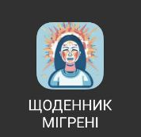
Рисунок 3.1 – Іконка застосунку

У перший запуск застосунку відкриється сторінка реєстрації (рис. 3.2).
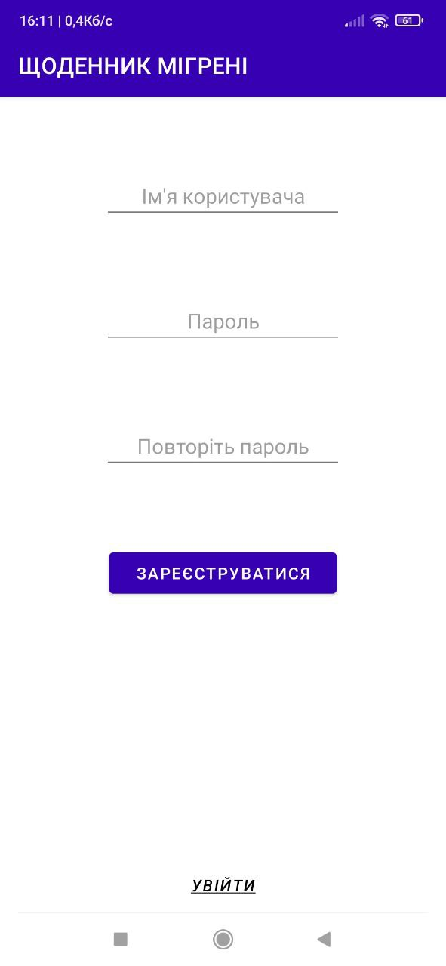
Рисунок 3.2 – Сторінка реєстрації

Для реєстрації необхідно ввести унікальне ім’я користувача, пароль, який складається з не менше ніж 8 символів, повторити пароль та натиснути кнопку «Зареєструватися». Приклад заповнених даних показано на рис. 3.3.
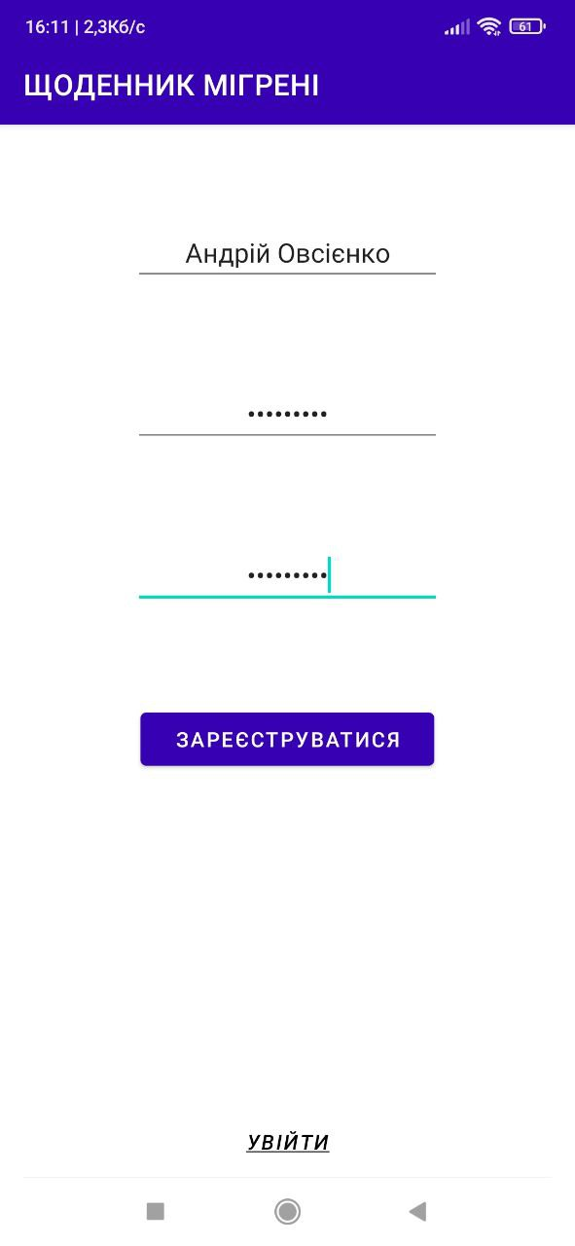
Рисунок 3.3 – Приклад заповненої сторінки реєстрації

Якщо акаунт уже існує, треба натиснути на текст «увійти» внизу сторінки. Як результат, відкриється сторінка для входу (рис. 3.4). Після успішної реєстрації відобразиться відповідне повідомлення.
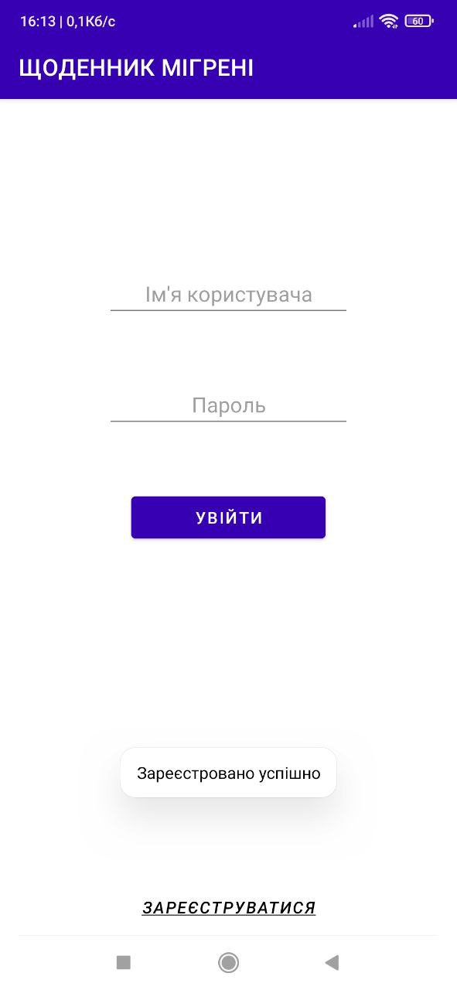
Рисунок 3.4 – Сторінка входу

У полях ім’я користувача та пароль, необхідне ввести відповідно ім’я та пароль, які вказувалися у сторінці реєстрації. У випадку, якщо треба повернутися до реєстрації, для цього призначена однойменна кнопка внизу екрану.
Приклад заповненої сторінки показано на рис. 3.5.
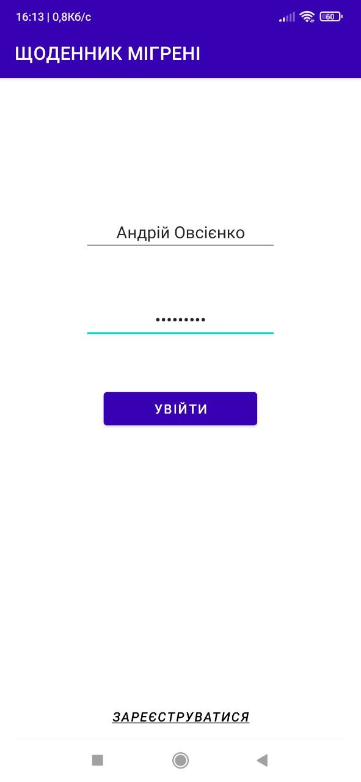
Рисунок 3.5 – Приклад заповненої сторінки реєстрації

Щоб увійти в обліковий запис, потрібно натиснути на кнопку «Увійти», якщо все було заповнено правильно відкриється нова сторінка – головне меню, або початкова сторінка (рис. 3.6). Вона складається з п’яти кнопок: «Мігрень», «Історія», «Статистика», «Експорт» та «Вийти».
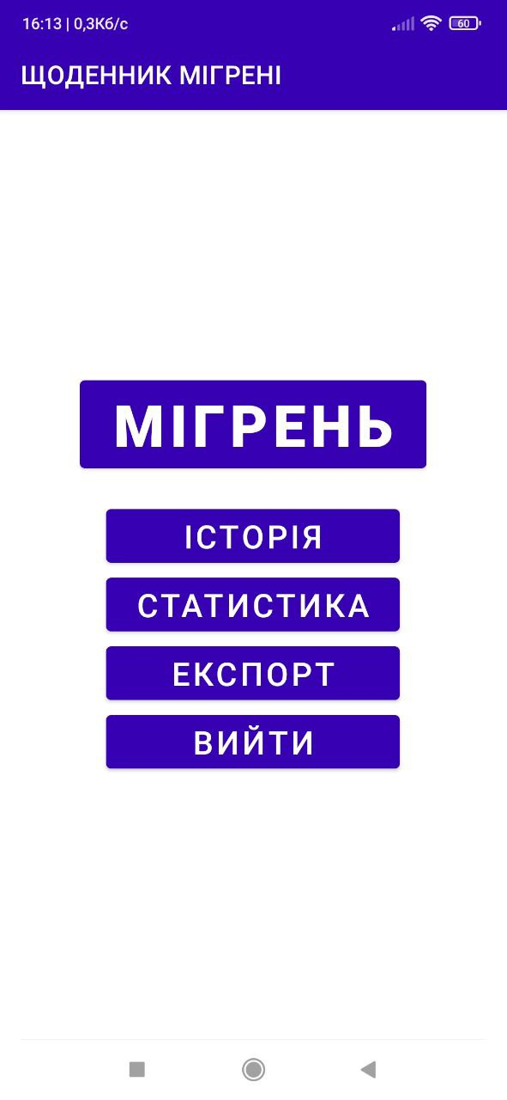
Рисунок 3.6 – Головне меню застосунку

Початкова сторінка є найважливішою, тому що з неї можна перейти у інші функціональні частини програми. Побудова даного вікно виконана з використанням Linear Layout, він необхідний для зручної організації елементів у вертикальній чи горизонтальній площині один за одним. Цей макет добре підходить для простих випадків, де не потрібні складні взаємодії. Саме тому, він і був використаний.
Перша кнопка у головному меню створює новий запис і відкриває сторінку в якій користувач повинен заповнити дату та час початку і закінчення мігрені
(рис. 3.7). Також на цій сторінці є кнопки для переміщення між наступною та попередньою сторінками. Якщо натиснути кнопку «Назад» то користувач повернеться в головне меню, якщо – «Далі» то перейде на заповнення даних про напад.

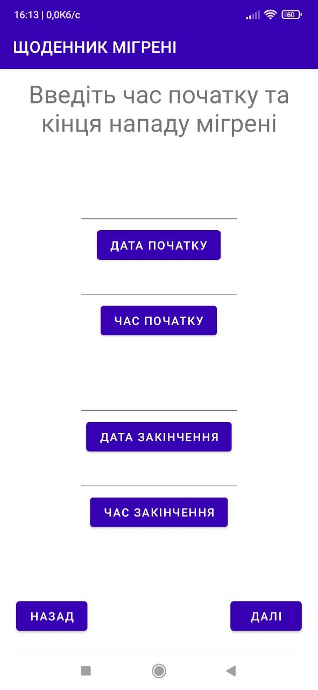
Рисунок 3.7 – Сторінка заповнення дати початку та кінця нападу мігрені

Якщо натиснути на кнопку введення дати, то відкриється спливаюче вікно у вигляді календаря, що є дуже зручною опцією. Також є можливість ввести дату вручну. Приклад спливаючого вікна наведено на рис. 3.8.

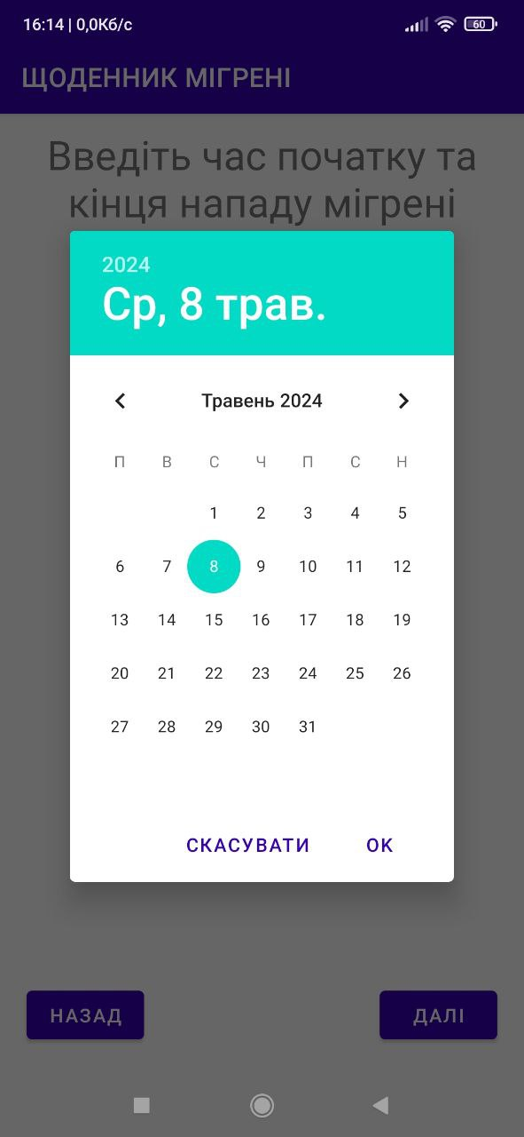
Рисунок 3.8 – Віджет для заповнення дати
Якщо натиснути на кнопку введення часу, то відкриється спливаюче вікно у вигляді годинника (рис. 3.9(а)). Також можна ввести час вручну, для цього є кнопка клавіатури зліва від годинника (рис. 3.9(б)). Щоб підтвердити вибране треба натисну «ОК».

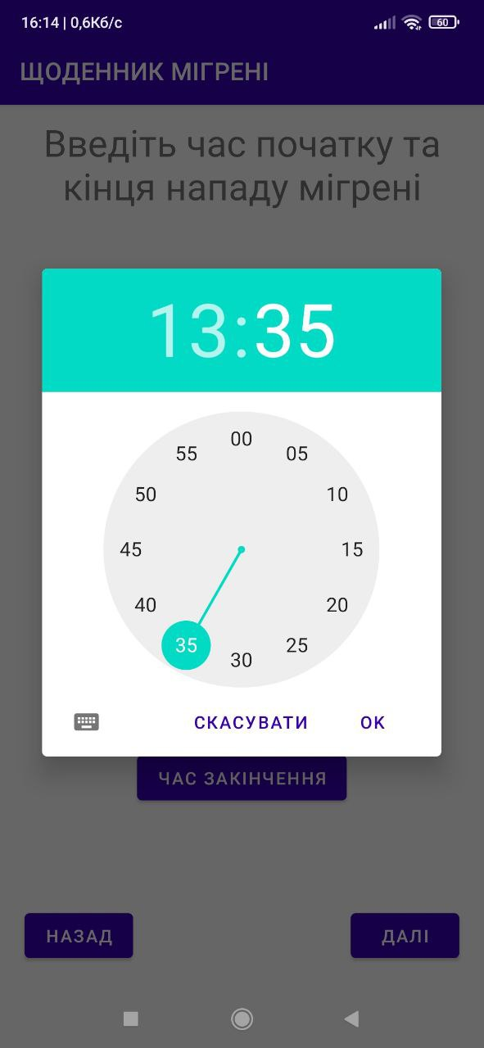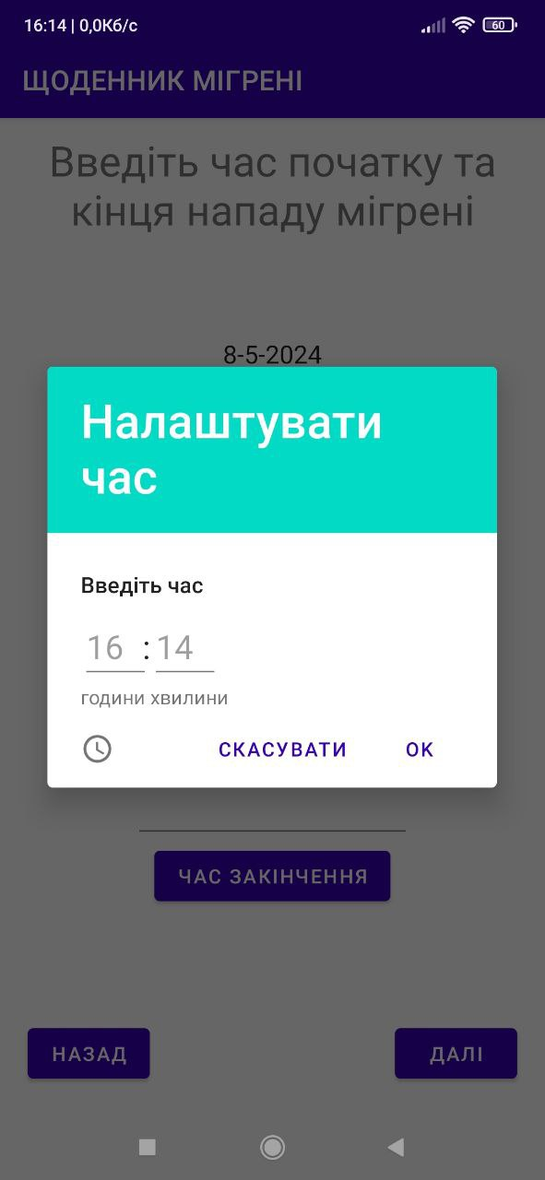
Рисунок 3.9 – Віджет для заповнення часу у вигляді: а – годинника, б – поля для ручного введення

Введення дати та часу розроблялося за допомогою Android віджетів DatePicker та TimePicker.
Приклад заповнених даних показано на рис. 3.10.

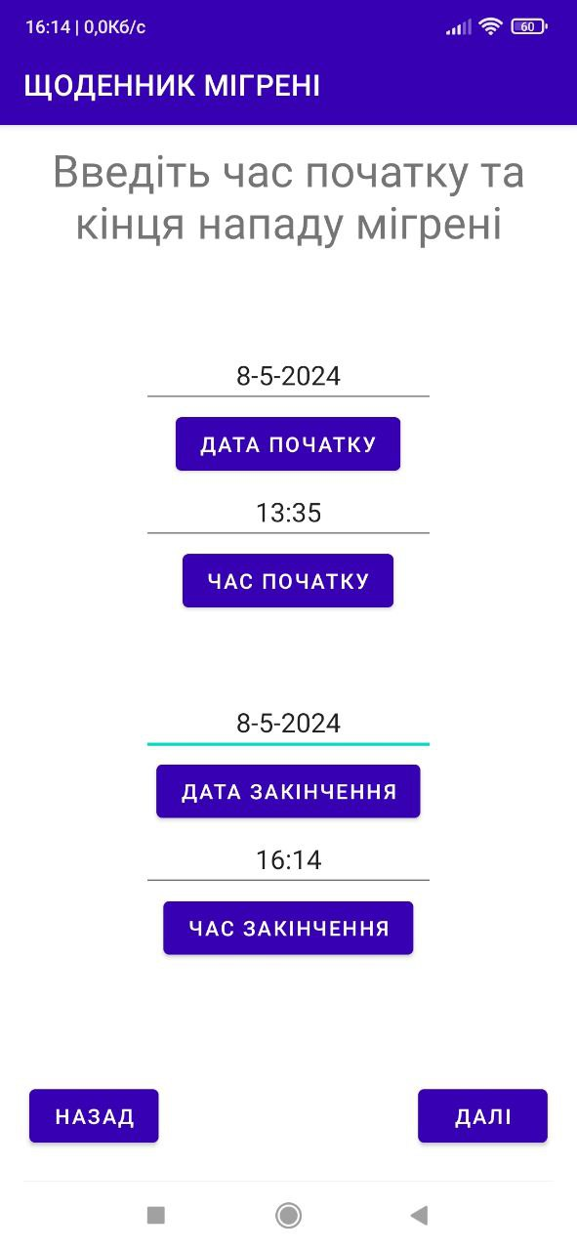
Рисунок 3.10 – Приклад заповненої сторінки дати та часу нападу
При натисканні на кнопку «Далі» відкриється сторінка для заповнення рівня болю, симптомів, тригерів, зони та типу болю, назву прийнятого лікарського засобу та його дозування (рис. 3.11).

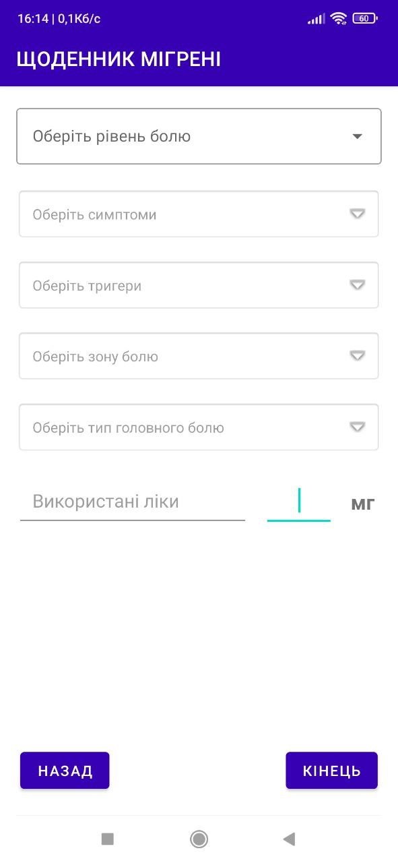
Рисунок 3.11 – Сторінка для заповнення даних про напад мігрені
У першому полі «Оберіть рівень болю» є шість варіантів вибору: «0 - Відсутній», «1 - Незначний», «2 – Легкий», «3 – Помірний», «4 – Важкий», «5 – Надзвичайно сильний» (рис. 3.12). З них можна вибрати тільки один. Це поле складається з двох компонент, TextInputLayout та AutoCompleteTextView.

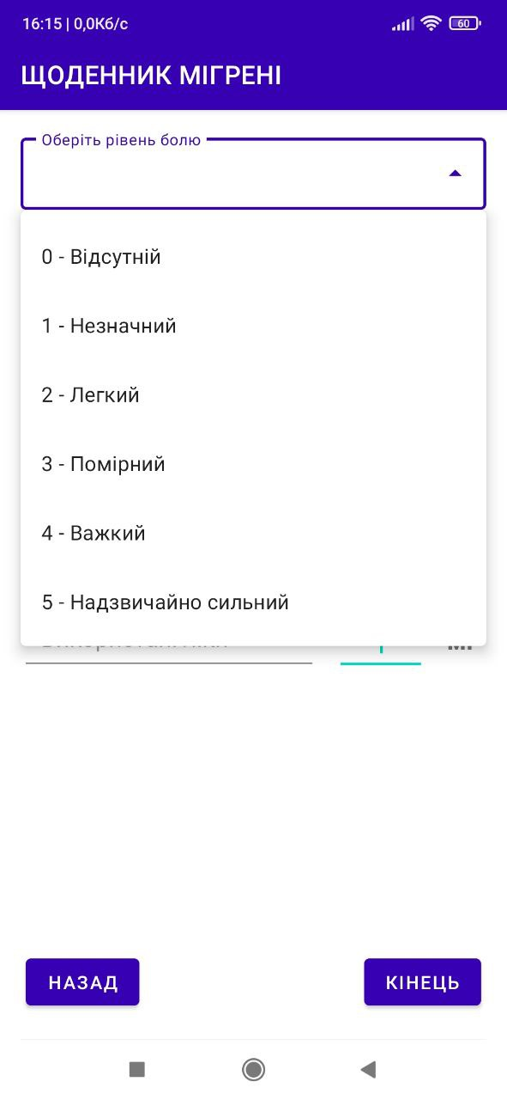
Рисунок 3.12 – Елемент для вибору рівня болю
У другому полі «Оберіть симптоми» є двадцять варіантів вибору: «Аура», «Блювота», «Біль у шиї», «Високий тиск», «Втрата свідомості», «Головний біль», «Діарея», «Запаморочення», «Зміна апетиту», «Лінь», «Низький тиск», «Носова кровотеча», «Нудота», «Розлад шлунку», «Слабкість», «Сонливість», «Спантеличеність», «Чутливість до запахів», «Чутливість до звуків», «Шум у вухах» (рис. 3.13). Дане діалогове вікно має можливість вибору декількох елементів, оскільки, симптомів може бути декілька.

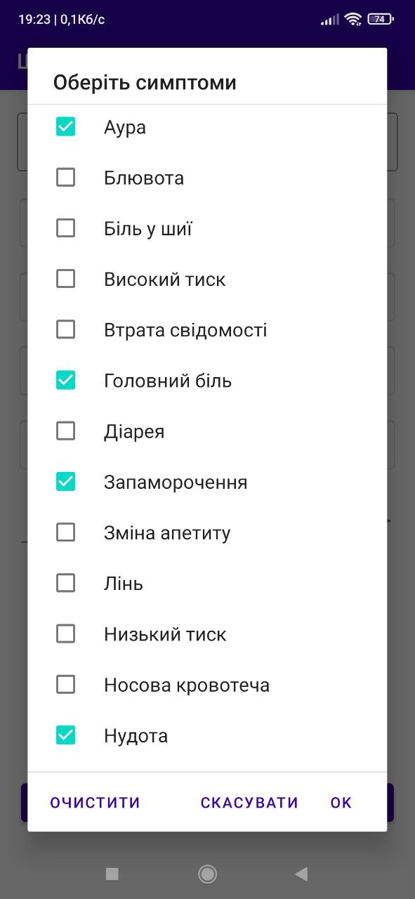
Рисунок 3.13 – Елемент для вибору симптомів

У третьому полі «Оберіть тригери» є шістнадцять варіантів вибору: «Алергія», «Алкоголь», «Гнів», «Депресивний стан», «Їжа», «Кофеїн», «Менструальний цикл», «Недостаток сну», «Нікотин», «Погана погода», «Поганий сон», «Пропуск медичних препаратів», «Пропуск прийому їжі», «Стрес», «Тривожність», «Фізичне навантаження» (рис. 3.14). Дане діалогове вікно має можливість вибору декількох елементів, оскільки, тригерів може бути декілька.

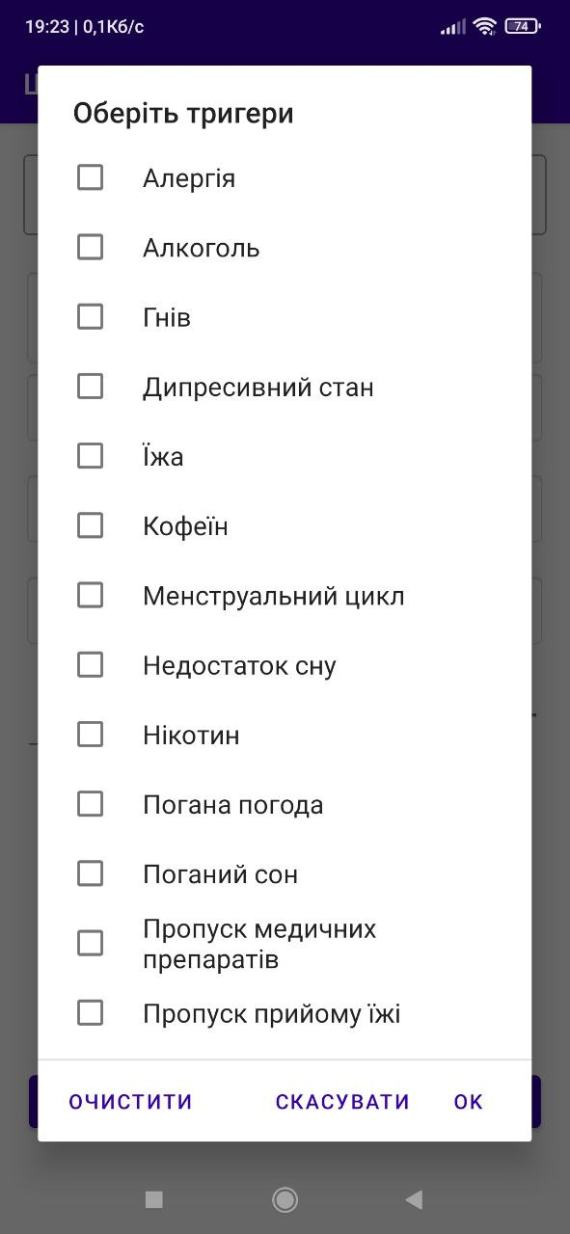
Рисунок 3.14 – Елемент для вибору тригерів

У четвертому полі «Оберіть зону болю» є чотирнадцять варіантів вибору: «Зуби», «Ліва задня частина голови», «Ліва передня частина голови», «Ліва щока», «Ліве око», «Лівий висок», «Права задня частина голови», «Права передня частина голови», «Права щока», «Праве око», «Правий висок», «Шия», «Щелепа»
(рис. 3.15). Дане діалогове вікно має можливість вибору декількох елементів, оскільки, біль може бути у різних місцях одночасно.

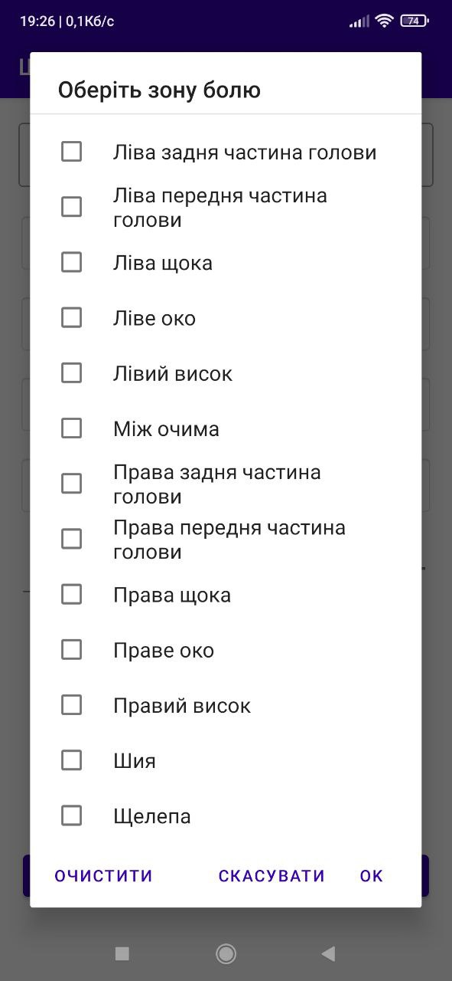
Рисунок 3.15 – Елемент для вибору зони болю
У п’ятому полі «Оберіть тип головного болю» є вісім варіантів вибору: «Гострий», «Давлючий», «Кластерний», «Постійний», «Пронизуючий», «Пульсуючий», «Стукаючий», «Тупий» (рис. 3.16). У цьому та у трьох попередніх вікнах є можливість очищення всіх вибраних елементів.

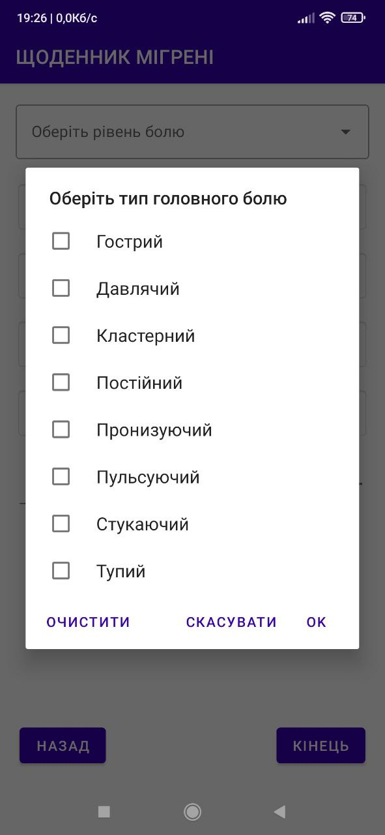
Рисунок 3.16 – Елемент для вибору типу головного болю

У шостому та сьомому полі записуються використані ліки та їх доза у мг. У разі введення назви медичного препарату виникають підказки, але тільки для деяких ліків що записані у програмі (Аймовіг, Ібупрофен, Куліпта, Максалт, Нуртекс, Парацетамол, Релпакс, Суматріптан, Топірамат, Убрелві, Зомітриптан). Приклад автозаповнення показаний на рис. 3.17. При введенні дози прийнятих препаратів відкривається клавіатура тільки з цифрами, це зроблено для зручності введення.

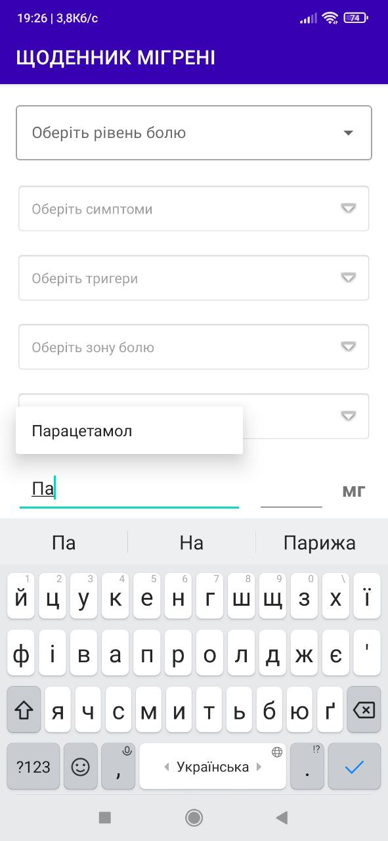
Рисунок 3.17 – Поле для введення назви прийнятих ліків
Приклад повністю заповненої сторінки показаний на рис. 3.18. Для того щоб повернутися назад до введення дати і часу призначена кнопка «Назад». У випадку натискання на кнопку «Кінець» вся зібрана інформація записується у пам’яті, паралельно користувач переноситься на початкову сторінку (рис. 3.6).

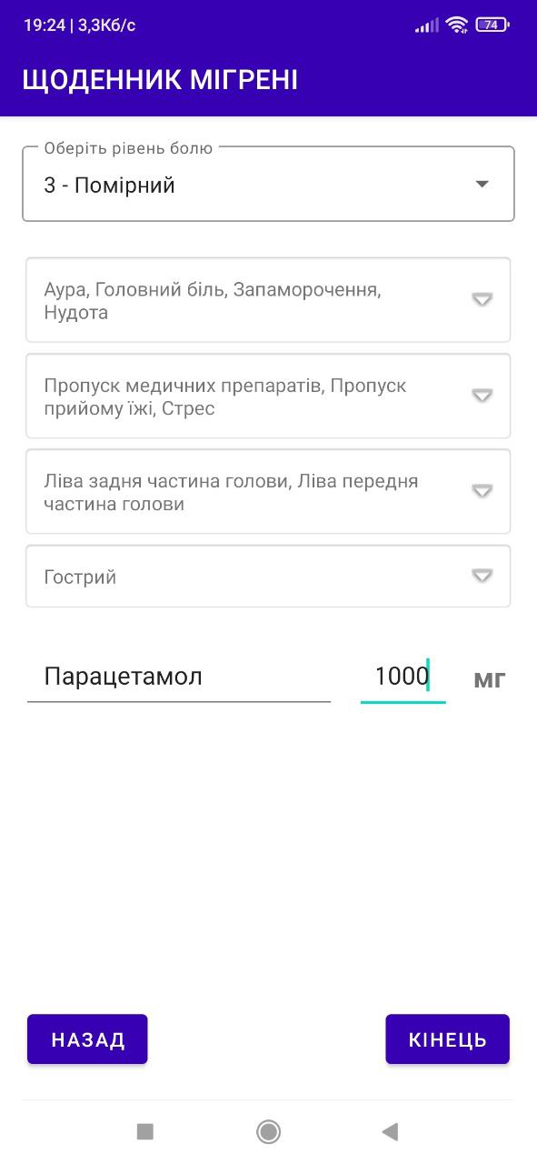
Рисунок 3.18 – Поле для введення дози прийнятих ліків

Усі записи можна переглянути, натиснувши на кнопку «Історія». Вони відображаються у вигляді таблиці, де видно основні показники, такі як рівень болю, тривалість та дата запису (рис. 3.19). У розробці даної сторінки використано технологію RecyclerView, вона необхідна для того щоб динамічно розширювати таблицю у разі додавання нових елементів.

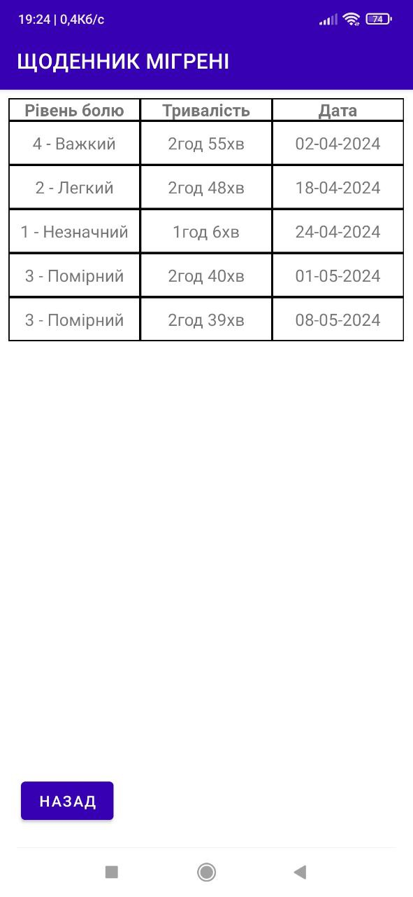
Рисунок 3.19 – Сторінка для відображення історії записів
Для того щоб побачити додаткову інформацію про конкретний запис потрібно натиснути на відповідне поле таблиці, в результаті відкриється нова сторінка. Її приклад показаний на рис. 3.20. Дана сторінка побудована з блоків TextView, що розташовані в Linear Layout. У випадку коли інформація не вміщається у текстовому блоці його можна прогорнути вниз, це завдяки смугам прокрутки.

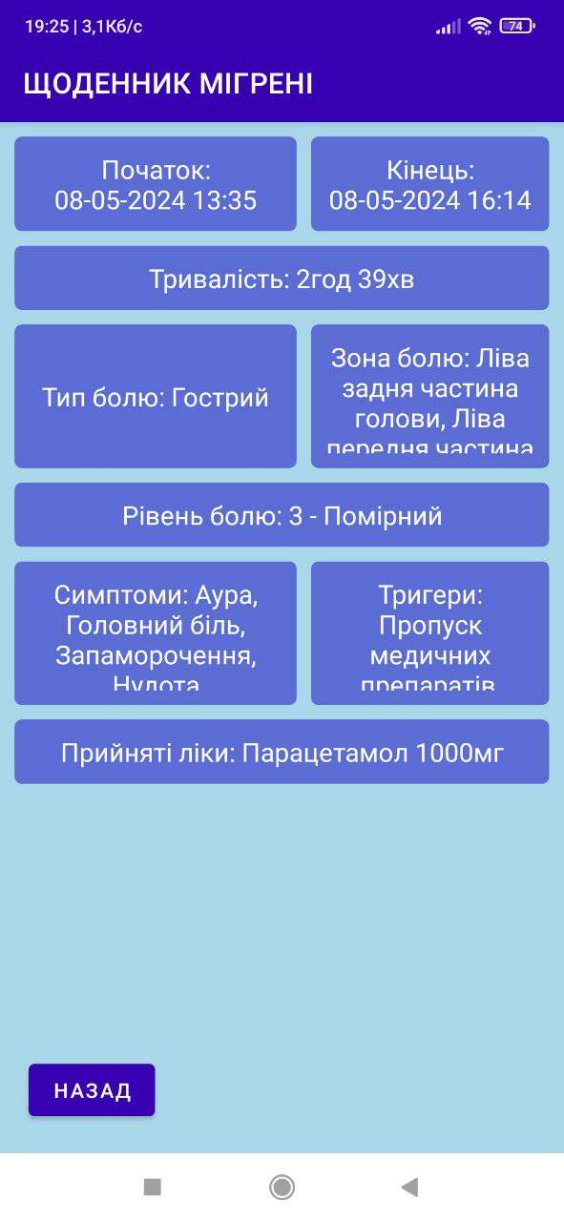
Рисунок 3.20 – Сторінка для відображення детальної інформації про запис
Кнопка «Експорт» в головному меню дозволяє зробити експорт даних у файли різного типу, такі як JSON та CSV (рис. 3.21). Вони необхідні для того щоб передати інформацію лікарю. Це діалогове вікно складається з двох RadioButton, після натискання однієї з них відбувається збереження у файл відповідного типу. Після цього з’являється повідомлення про успішне збереження файлу, його назву та розташування. За замовчування файли зберігаються у папку «Завантаження».

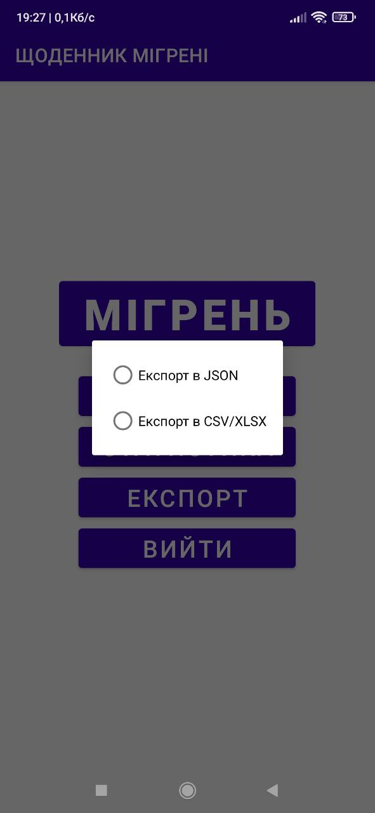
Рисунок 3.21 – Спливаюче вікно для вибору формату експорту
Приклади частини збережених даних показані на рис. 3.22 – рис. 3.23. Файл у форматі CSV розділений символом «;». Файл у форматі JSON відповідає світовому стандарту та був перевірений у онлайн валідаторах.

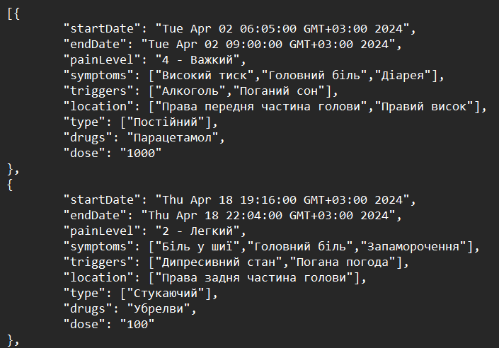
Рисунок 3.22 – Вміст JSON файлу

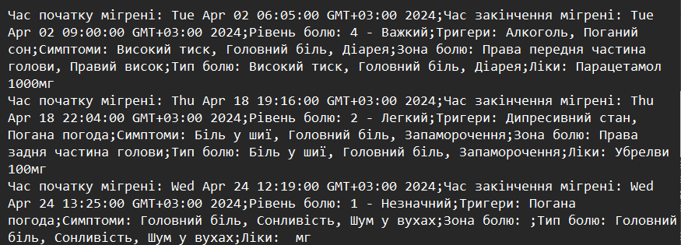
Рисунок 3.23 – Вміст CSV файлу

Щоб переглянути статистику по записах треба натиснути кнопку «Статистика» в головному меню. У результаті відкриється сторінка, що складається з трьох умовних частин. Перша показує кількість нападів у поточному місяці, вона розташована у верхній частині екрану. Друга – це графік тривалості нападів, який розраховується як різниця між початком та кінцем нападу, відображається у годинах (рис. 3.24). Третя частина демонструє кругову діаграму рівнів болю (рис. 3.25).

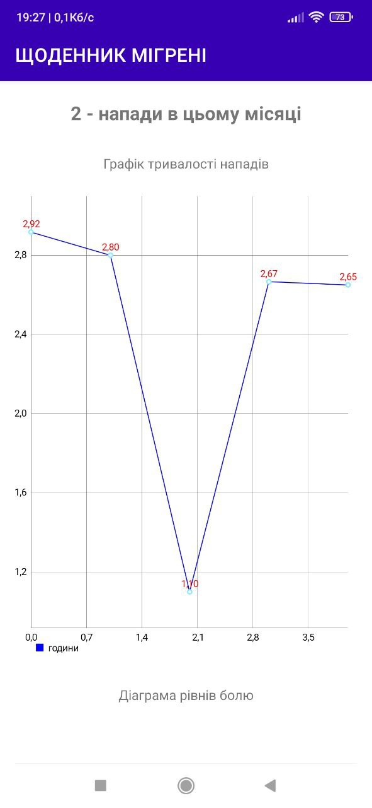
Рисунок 3.24 – Сторінка статистики, що відображає кількість нападів та графік тривалості нападів
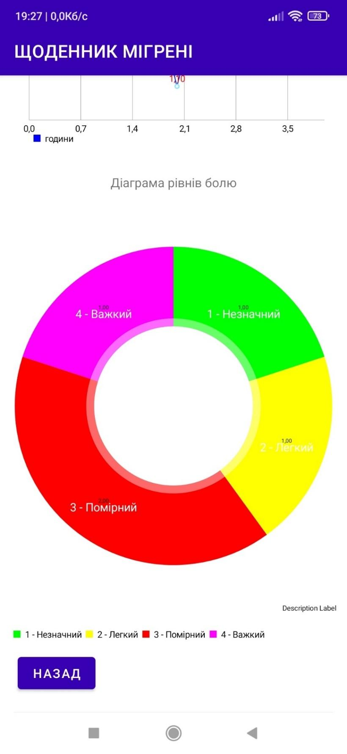
Рисунок 3.25 – Сторінка статистики, що відображає діаграму рівнів болю

Усі діаграми побудовані за допомогою бібліотеки PhilJay/MPAndroidChart. Елементи розташовані у Linear Layout, а сторінка побудована на компоненті ScrollView. Також зліва внизу є кнопка для повернення назад.

Захист інформації

Розроблюваний застосунок побудований на операційній системі Android, тому він за замовчуванням використовує усі наявні функції безпеки інформації. Android технології захисту даних є дуже потужними, оскільки вони постійно еволюціонують та вдосконалюються відповідно до нових загроз та викликів у сфері кібербезпеки.
Android має вбудовані функції, які значно зменшують частоту проблем з безпекою застосунків та їх впливом. Система розроблена таким чином, що можна створювати свої програми з стандартними файловими та системними дозволами і уникати складних рішень щодо безпеки.
Ключовими безпековими функціями Android є їх пісочниця, яка ізолює дані та виконання коду вашого застосунку від інших; фреймворки з надійною реалізацією механізмів шифрування, надання дозволів та безпеки міжпроцесорного зв’язку; надання можливості користувачу самому присвоювати дозволи до системних функцій та даних; використання технологій для зменшення ризиків, пов’язаних з поширеними помилками керування пам’яттю.
Зберігання логінів і паролів відбувається у базі даних Firebase, яка відома своєю надійністю, що забезпечує додатковий рівень захисту для даних. Є можливість авторизації через Google Authenticator, Microsoft Authenticator або аналогічні програми. Оскільки вони використовують двофакторну аутентифікацію, це робить доступ до облікового запису ще більш захищеним [27].
Усі дані про мігрень, які заповнює користувач, записуються у внутрішній пам’яті, доступ до якої має лише застосунок. Android самостійно реалізує цей захист і цього достатньо для більшості програм. Проте у розроблюваному застосунку ще використано безпеку, яку пропонують постачальники вмісту, з їх допомогою в маніфесті програми обмежується експорт, тобто доступ зовнішніх програм до розроблюваної [28].
Дуже важливим пунктом захисту інформації є те що розроблюваний застосунок не збирає жодних особистих даних про користувача та його пристрій та не потребує ніяких дозволів на використання сторонніх програм, що робить його менш вразливим для зловмисників.

Розрахунок економічного ефекту

У даному розділі застосовується метод функціонально-вартісного аналізу (ФВА), який необхідний для проведення техніко-економічного аналізу розробки мобільного застосунку для відстеження перебігу нападів мігрені. Через те що система є цілісною, усі компоненти мають відповідати та задовольняти всі її вимоги. Тому ФВА включає в себе аналіз основних та додаткових функцій продукту, оцінку їх вартості, розгляд альтернатив та вибір оптимального рішення [29].
Після аналізу ринку та обґрунтування функцій застосунку було побудовано морфологічну карту (рис. 3.26).

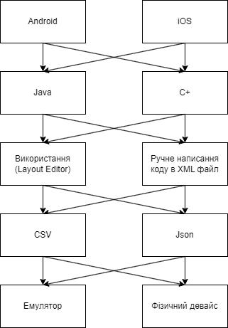
Рисунок 3.26. Морфологічна карта функцій мобільного застосунку
За результатами ФВА, після усіх етапів розрахунків, можна сказати що найбільш ефективним варіантом реалізації є перший. Його коефіцієнт техніко-економічного рівня К_{ТЕР1}= 8,8292⋅10⁻⁶.
- Цей варіант реалізує такі параметри застосунку:
- вибір платформи розробки – Android;
- вибір мови програмування – Java;
- інтерфейс користувача для введення даних та відображення результатів – ручне написання коду в XML файл.
- формат експортних даних – JSON;
- метод тестування – емулятор.
Вартість розробки становить 622 362,63 грн.

Висновок до розділу 3

У даному розділі розглянуто технології для створення мобільних застосунків, обґрунтовано вибір програмного середовища, мови програмування та фреймворків, які були використані під час розробки програми. Спираючись на аналіз доступних інструментів та враховуючи їхню ефективність і популярність, було прийнято рішення про використання мови програмування Java та середовища розробки Android Studio.
Як результат було розроблено та протестовано мобільний застосунок для відстеження перебігу нападів мігрені. Загалом, він є зручним для користування, приємним по дизайну та легким в освоєнні. Застосунок вміщує в собі всі необхідні функції для виконання поставленої задачі. Після аналізу аналогів було виділено їх позитивні сторони та реалізовано в розроблюваному застосунку. Також додано декілька корисних технологій для розрахунку статистики. У результаті огляду літературних джерел та досліджень захворювання, було виділено всі можливі симптоми та тригери.
Розроблений мобільний застосунок на платформі Android використовує багаторівневу систему захисту інформації, що гарантує надійний захист даних користувачів. Завдяки поєднанню стандартних функцій безпеки Android, додаткових механізмів та відповідального підходу до розробки, застосунок мінімізує ризики несанкціонованого доступу та витоку даних.
У даному розділі було виконано повний функціонально-вартісний аналіз застосунку для відстеження перебігу нападів мігрені. На його підставі обрано найкращий варіант реалізації застосунку.

ЗАГАЛЬНІ ВИСНОВКИ

Результати роботи

Покращено процес ведення щоденників мігрені. Розроблено застосунок який допоможе людям з цим захворюванням краще розуміти та контролювати свої напади, а також лікарям, які будуть ставити діагноз та призначати курс лікування для пацієнта, на основі отриманих показників.

Обговорення результатів роботи

Розроблений застосунок вміщує всі основні функції, що необхідні для відстеження перебігу нападів мігрені та реалізує деякі технології відсутні у аналогів. Проте у ньому все таки не вистачає деяких речей, наприклад: служби підтримки клієнтів, сумісності з іншими девайсами, персоналізованих налаштувань, розширеної статистики та красивого дизайну.

Висновки

Розроблений мобільний застосунок можна використовувати в різних сферах та напрямках. Найперше це для людей що страждають від мігрені. Застосунок дозволяє в будь який момент записувати дані про напад головного болю, тригери, супутні симптоми та інші характеристики. Це допомагає в майбутньому виявляти патерни мігрені, що дає можливість для проведення превентивних заходів з метою полегшення або уникнення симптомів. Крім того, дану інформацію можна передати лікарю, щоб він допоміг у лікуванні. Оскільки виникнення мігрені є мало вивченим, розроблений застосунок також може бути корисним для медичних досліджень.

У ході виконання роботи реалізовано поставленні завдання:
1. Досліджено характеристику, методи лікування та поширеність мігрені у людей різних вікових груп, шляхом огляду літературних джерел, пов’язаних із захворюванням. Проаналізовано причини виникнення, симптоми та тригерні фактори мігрені під час різноманітних стадій. Ці дослідження допомогли виявити основні параметри необхідні для відстеження даного захворювання, а саме: дата і час нападу, тривалість, присутні симптоми, ймовірні тригери, рівень болю, його тип та зони.
2. Проаналізовано структуру, тип та правила ведення щоденників для відстеження мігрені. Це дозволило отримати глибоке зрозуміння процесу їх створення та допомогло у визначенні правильного підходу до реалізації і наповнення застосунку.
3. Зібрано інформацію про доступні застосунки на просторах Інтернету, виявлено їх сильні та слабкі сторони. Цю інформацію враховано у проектуванні розроблюваної програми, щоб умістити всі корисні функції в одному застосунку та реалізувати відсутні технології.
4. На основі аналізу технологій створення мобільних застосунків, вибрано найбільш підходящі варіанти для реалізації поставленої задачі, такі як мова програмування Java та середовище розробки Android Studio. За допомогою цих технологій розроблено мобільний застосунок для відстеження перебігу нападів мігрені.

СПИСОК. ВИКОРИСТАНОЇ ЛІТЕРАТУРИ

1. National Institute of Neurological Disorders and Stroke. Migraine [Електронний ресурс] / National Institute of Neurological Disorders and Stroke – Режим доступу до ресурсу: https://www.ninds.nih.gov/health-information/disorders/migraine.
2. De Vries B, Haan J, Frants RR, Van den Maagdenberg AMJM, Ferrari MD. Genetic biomarkers for migraine. Headache. 2006; 46: 1059-1068.
3. Charles A. Advances in the basic and clinical science of migraine [Електронний ресурс] / Andrew Charles – Режим доступу до ресурсу: https://doi.org/10.1002/ana.21691.
4. Headache [Електронний ресурс] – Режим доступу до ресурсу: https://www.ninds.nih.gov/health-information/disorders/headache.
5. Kahriman A. Migraine and Tension-Type Headache [Електронний ресурс] / A. Kahriman, S. Zhu – Режим доступу до ресурсу: https://www.thieme-connect.de/products/ejournals/abstract/10.1055/s-0038-1673683.
6. Migraine and other headache disorders [Електронний ресурс] – Режим доступу до ресурсу: https://www.who.int/en/news-room/fact-sheets/detail/headache-disorders.
7. Charles A. The pathophysiology of migraine: implications for clinical management [Електронний ресурс] / Andrew Charles – Режим доступу до ресурсу: https://www.sciencedirect.com/science/article/abs/pii/S1474442217304350.
8. Olesen J. International classification of headache disorders [Електронний ресурс] / Jes Olesen – Режим доступу до ресурсу: https://doi.org/10.1016/S1474-4422(18)30085-1.
9. Dodick D. W. A Phase-by-Phase Review of Migraine Pathophysiology [Електронний ресурс] / David W. Dodick – Режим доступу до ресурсу: https://headachejournal.onlinelibrary.wiley.com/doi/full/10.1111/head.13300.
10. Migraine Treatment: Current Acute Medications and Their Potential Mechanisms of Action [Електронний ресурс] – Режим доступу до ресурсу: https://www.sciencedirect.com/science/article/pii/S187874792301560X.
11. Humphrey PP, Goadsby PJ. The mode of action of sumatriptan is vascular? A debate. Cephalalgia. 1994; 14: 401-410.
12. Smitherman TA, Burch R, Sheikh H, Loder E. The prevalence, impact, and treatment of migraine and severe headaches in the United States: a review of statistics from national surveillance studies. Headache. 2013 Mar;53(3):427–436. doi: 10.1111/head.12074.
13. Nappi G, Jensen R, Nappi RE, Sances G, Torelli P, Olesen J. Diaries and calendars for migraine. A review. Cephalalgia. 2006 Aug;26(8):905–916.
14. Russell MB, Rasmussen BK, Brennum J, Iversen HK, Jensen RA, Olesen J. Presentation of a new instrument: the diagnostic headache diary. Cephalalgia. 1992 Dec;12(6):369–374.
15. Metsähonkala L, Sillanpää M, Tuominen J. Headache diary in the diagnosis of childhood migraine. Headache 1997; 37:240–4.
16. Huguet A, Stinson J, Mackay B, et al. Bringing psychosocial support to headache sufferers using information and communication technology: Lessons learned from asking potential users what they want. Pain Res Manag. 2014;19(1):e1–8
17. Birkhoff S, Smeltzer S. Perceptions of smartphone user-centered mobile health tracking apps across various chronic illness populations: An integrative review. 2017;49(4):371–378.
18. Allena M, Cuzzoni MG, Tassorelli C, Nappi G, Antonaci F. An electronic diary on a palm device for headache monitoring: a preliminary experience. J Headache Pain. 2012 Oct;13(7):537–541. [Електронний ресурс] – Режим доступу до ресурсу: http://www.thejournalofheadacheandpain.com/content/13/7/537.
19. Stone AA, Shiffman S, Schwartz JE, Broderick JE, Hufford MR. Patient compliance with paper and electronic diaries. Control Clin Trials. 2003 Apr;24(2):182–199.
20. What are Headache Smartphone Application (App) Users Actually Looking for in Apps: a Qualitative Analysis of App Reviews to Determine a Patient Centered Approach to Headache Smartphone Apps [Електронний ресурс] – Режим доступу до ресурсу: https://www.ncbi.nlm.nih.gov/pmc/articles/PMC8640611/.
21. Dodick DW, Tepper SJ, Lipton RB, et al. Improving medical communication in migraine management: A modified delphi study to develop a digital migraine tracker. Headache. 2018;58(9):1358–1372.
22. Mobile health market report 2013-2017: the commercialization of mHealth applications [Електронний ресурс] // Research2Guidance. – 2013. – Режим доступу до ресурсу: http://www.research2guidance.com/shop/index.php/downloadable/download/sample/sample_id/262/.
23. Hundert A, Huguet A, McGrath P, Stinson J, Wheaton M. Commercially available mobile phone headache diary apps: A systematic review. JMR MHealth UHealth. 2014;2(3):e36.
24. Best migraine apps: 8 options [Електронний ресурс] – Режим доступу до ресурсу: https://www.medicalnewstoday.com/articles/319508#1.
25. Java Documentation [Електронний ресурс] – Режим доступу до ресурсу: https://docs.oracle.com/en/java/
26. Atukorala S. How to use MPAndroidChart in Android Studio! [Електронний ресурс] / Sean Atukorala – Режим доступу до ресурсу: https://medium.com/@SeanAT19/how-to-use-mpandroidchart-in-android-studio-c01a8150720f.
27. Security guidelines [Електронний ресурс] – Режим доступу до ресурсу: https://developer.android.com/privacy-and-security/security-tips.
28. Content providers [Електронний ресурс] – Режим доступу до ресурсу: https://developer.android.com/guide/topics/providers/content-providers.
29. Кузьмін О. Є., Подольчак Н. Ю., Матвіїшин В. Є. Управління та зниження рівня ризиків енергозабезпечення підприємств. Львів: Міські інформаційні системи, 2011. 235 с.

не пізніше ніж за 5 днів до затвердженої дати захисту ДР в ЕК

